中淳MES系统手机端操作手册

目录
第一章 中淳MES系统手机端介绍 - 2 -
1.1. 界面登录 - 2 -
1.2. 签到 - 3 -
第二章 功能模块 - 4 -
2.1. 生产管理 - 4 -
2.1.1. 装笼记录 - 4 -
2.1.2. 搅拌记录 - 6 -
2.1.3. 合模记录 - 8 -
2.1.4. 张拉记录 - 10 -
2.1.5. 离心记录 - 12 -
2.1.6. 蒸养记录 - 14 -
2.1.7. 放张记录 - 16 -
2.1.8. 拆模记录 - 18 -
2.1.9. 清盖模记录 - 20 -
2.1.10. 清底模记录 - 22 -
2.1.11. 质检记录单 - 24 -
2.1.12. 产成品入库单 - 26 -
2.2. WMS管理 - 28 -
2.2.1. 采购入库 - 28 -
2.2.2. 生产领料单 - 31 -
2.2.3. 转库单 - 34 -
2.2.4. 盘点单 - 36 -
2.3. 设备管理 - 39 -
2.3.1. 设备报修 - 39 -
2.3.2. 设备维修 - 41 -
2.3.3. 设备点检 - 43 -
2.3.4. 设备保养 - 45 -
2.4. 安全管理 - 47 -
2.4.1. 违规记录单 - 47 -

中淳MES系统手机端介绍

界面登录
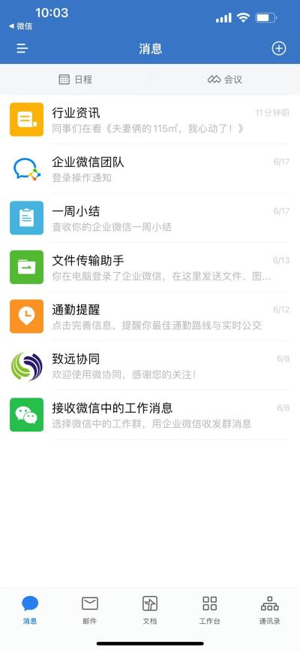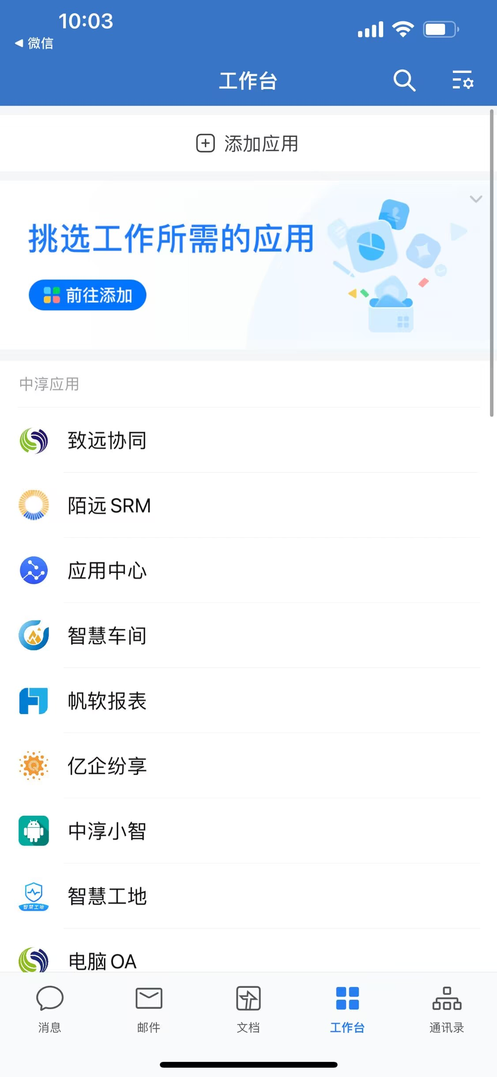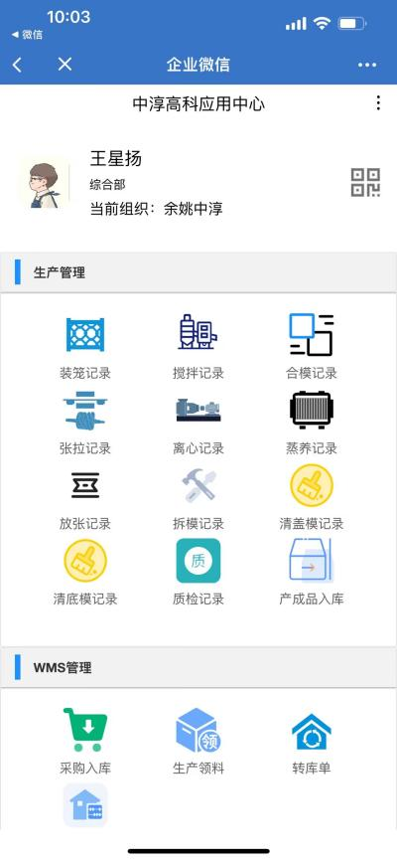
①点击工作台。
②选择智慧车间。

签到
【作业流程】
打开企业微信，扫描签到二维码，上班签到。也可以登录智慧车间，点击“上班签到”。
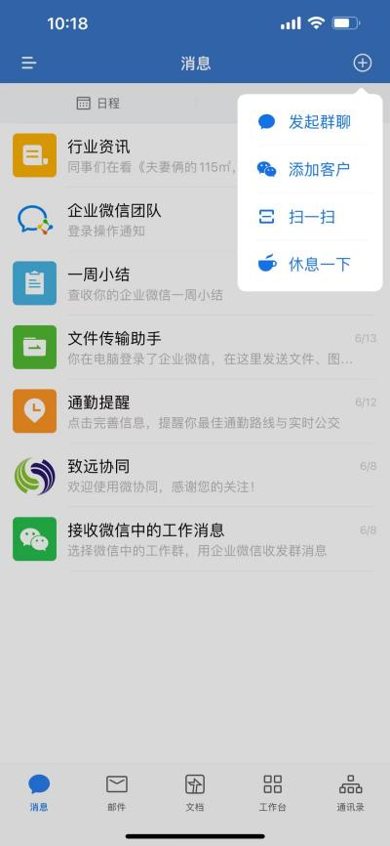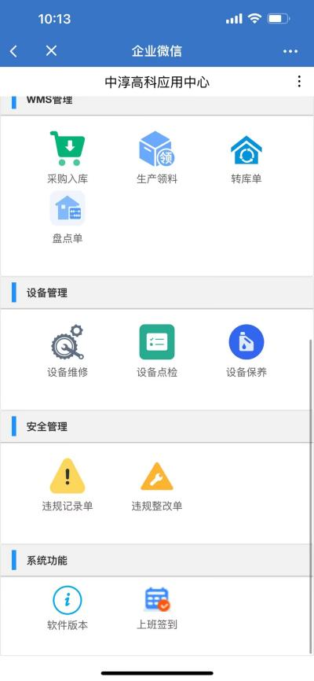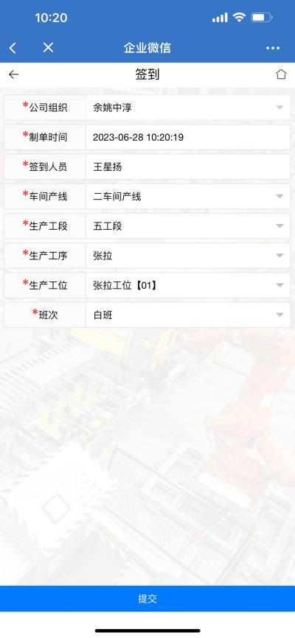
⑤可以查看签到成功的信息。
④点击上班签到。
②点击工作台。
③选择智慧车间。
①打开企业微信扫一扫。

功能模块

生产管理

装笼记录
【菜单路径】
生产管理－装笼记录
【作业流程】
点击【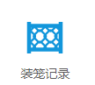】→点击【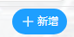】→录入【公司组织、车间产线、生产工位、钢模号、流转卡号等信息】→最后点击【】
- 单据编号、归属日期、生产工段、生产工序、班次、子表数据系统会自动生成；
- 已选过的流转卡号不可重复添加；
- 注：“*”为必填项，字段框灰色底纹不可编辑。

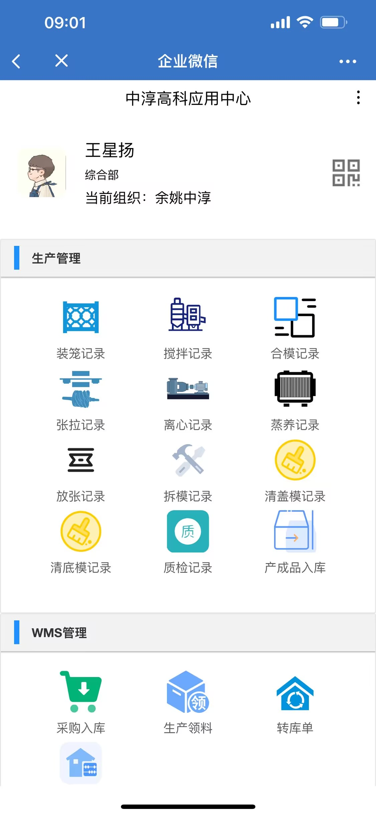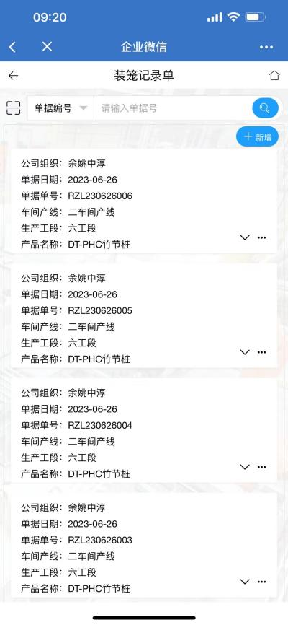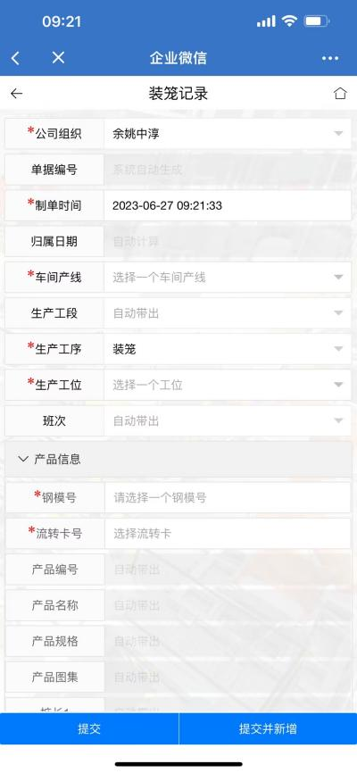
③点击公司组织，选择余姚中淳。
②点击新增。
①点击装笼记录。

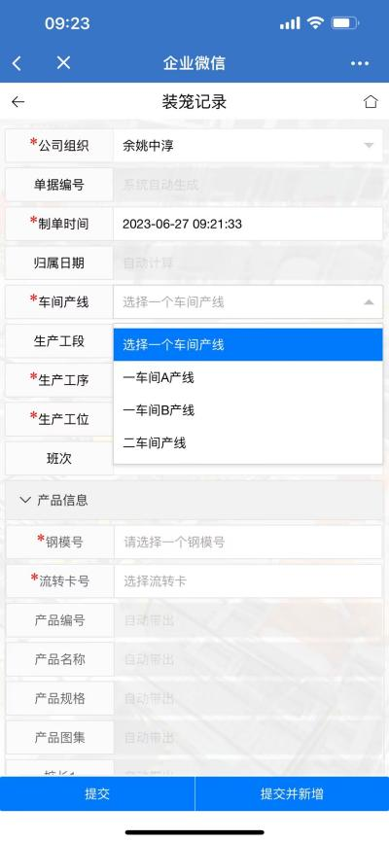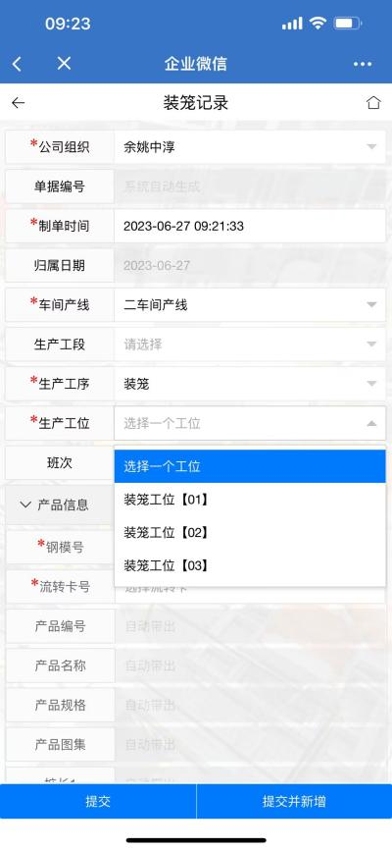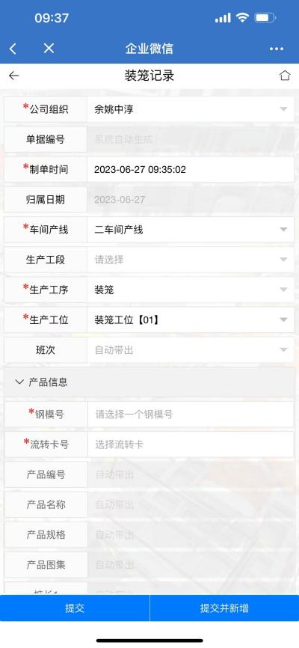
⑤点击钢模号，选择模具。
④点击生产工位，选择工位。
④点击车间产线，打开弹框，选择二车间产线。

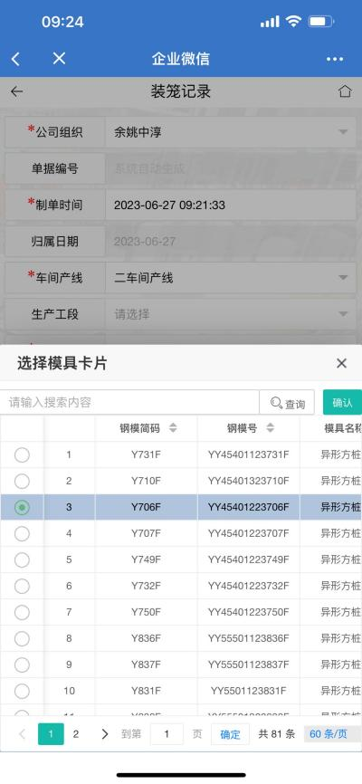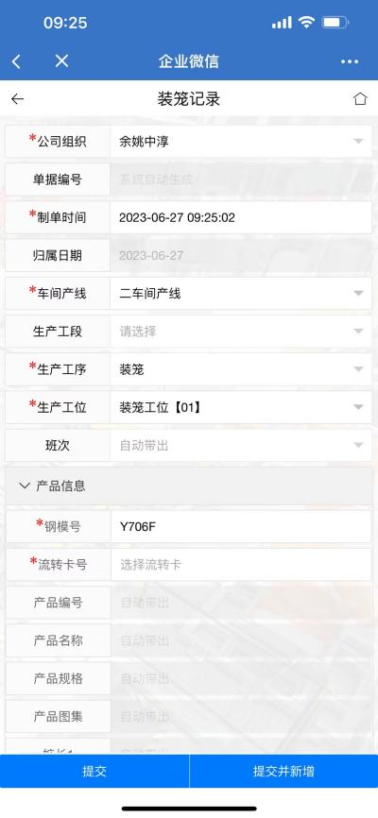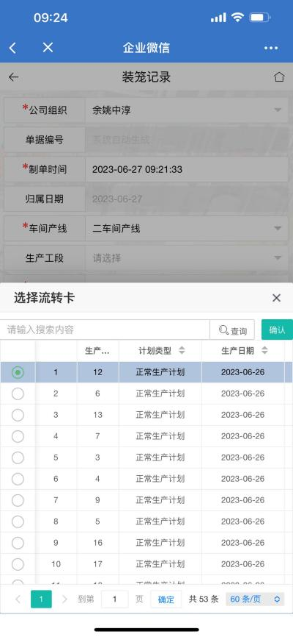
⑧选择流转卡，再点击确认。
⑦点击流转卡，选择流转卡号。
⑥选择模具，点击确认。

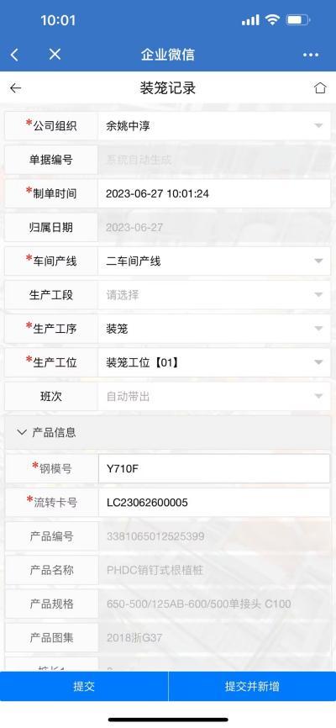
⑧点击提交。

搅拌记录
【菜单路径】
生产管理－搅拌记录
【作业流程】
点击【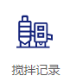】→点击【】→录入【公司组织、车间产线、生产工位、钢模号、流转卡号等信息】→最后点击【】
- 单据编号、归属日期、生产工段、生产工序、班次、生产设备系统会自动生成；
- 已选过的流转卡号不可重复添加；
- 注：“*”为必填项，字段框灰色底纹不可编辑。

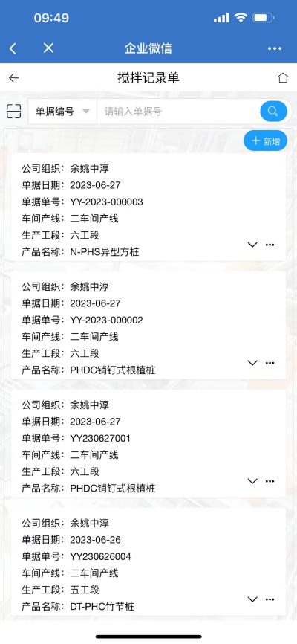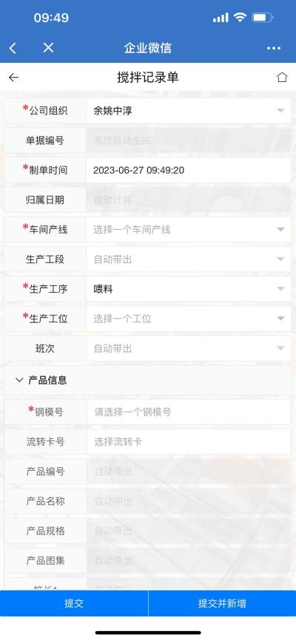
③点击公司组织，选择余姚中淳。
②点击新增
①点击搅拌记录

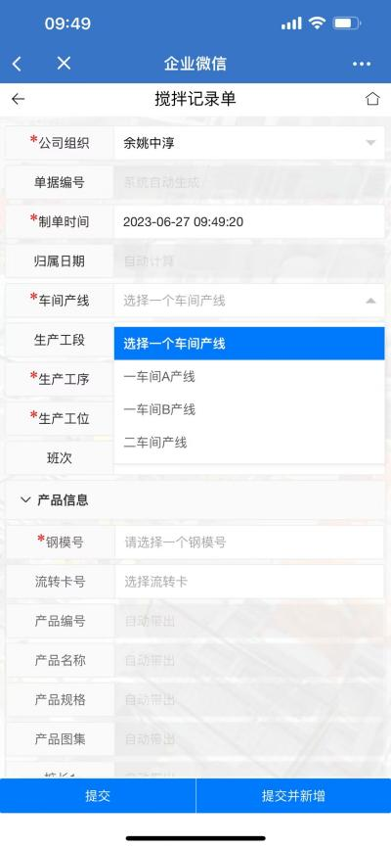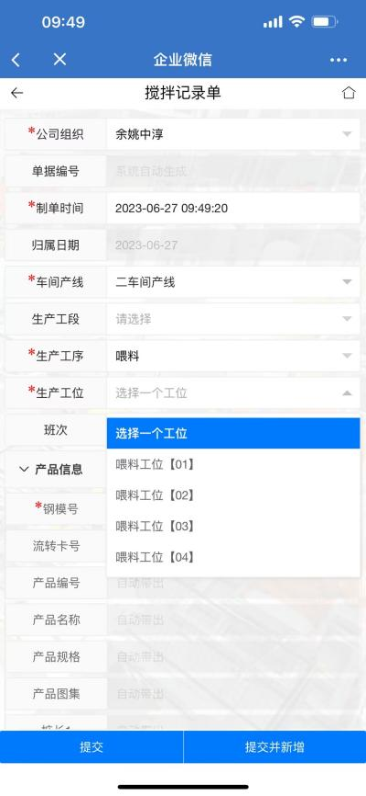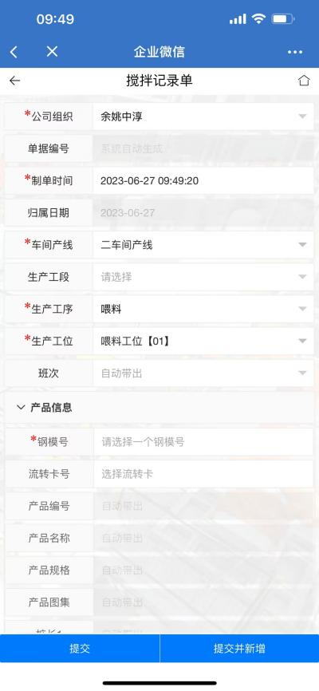
⑥点击钢模号，选择钢模号、流转卡信息。
⑤点击生产工位，选择工位。
④点击车间产线，选择二车间产线。
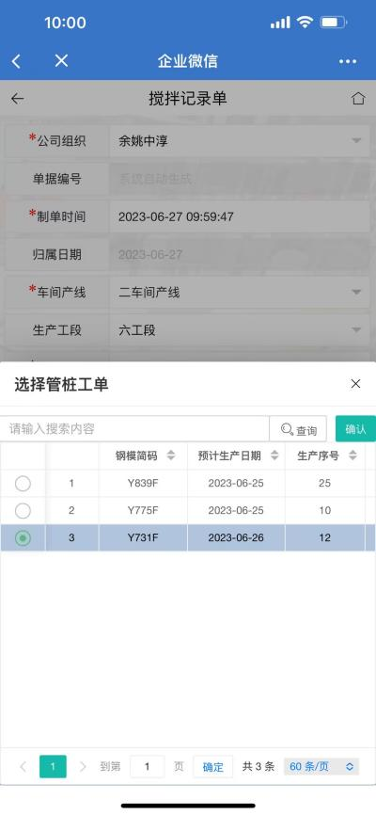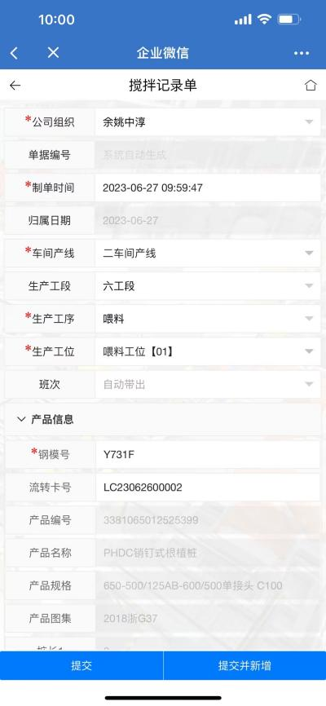
⑦流转卡号从装笼记录选择，复制装笼记录单流转卡号，粘贴到搅拌记录单钢模号的弹框内，点击查询选中搜索的那一条并确认。
⑧点击提交

合模记录
【菜单路径】
生产管理－合模记录
【作业流程】
点击【】→点击【】→录入【公司组织、车间产线、生产工位、钢模号、流转卡号等信息】→最后点击【】
- 单据编号、归属日期、生产工段、生产工序、班次、生产设备系统会自动生成；
- 已选过的流转卡号不可重复添加；
- 注：“*”为必填项，字段框灰色底纹不可编辑。
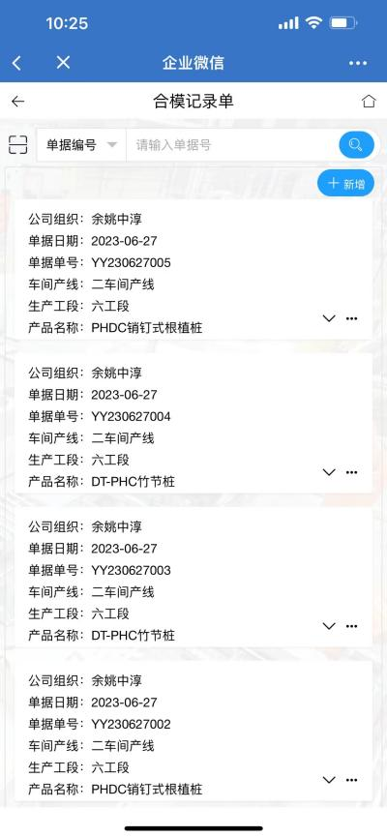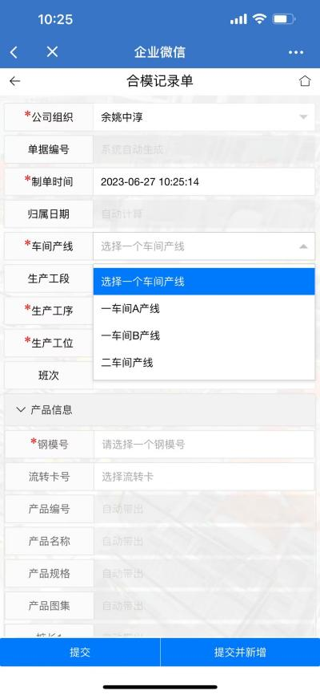
④点击车间产线，选择二车间产线。
③点击公司组织，选择余姚中淳。
①点击合模记录。
②点击新增。

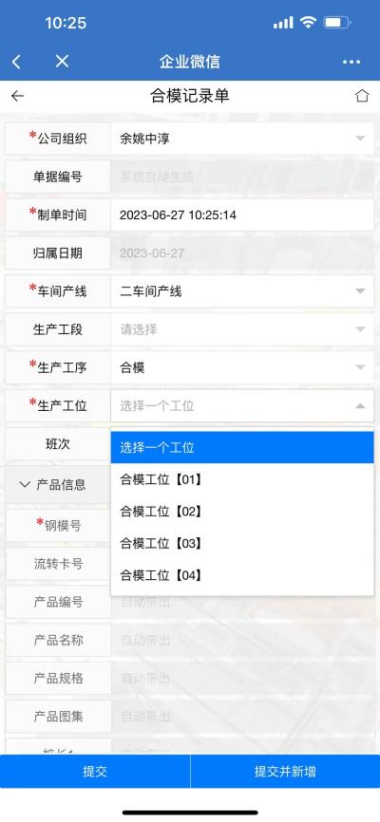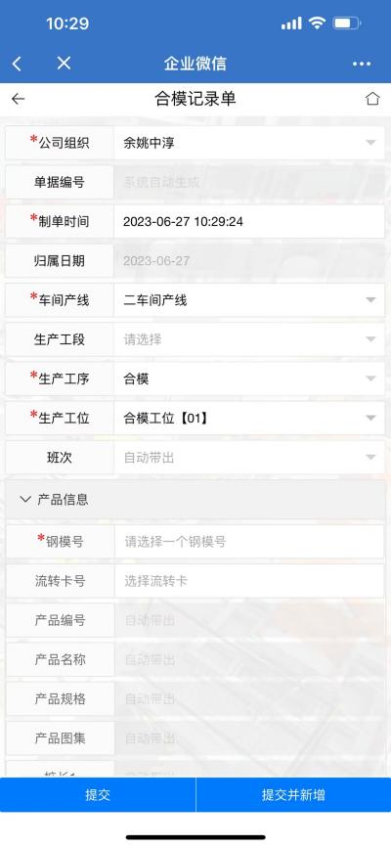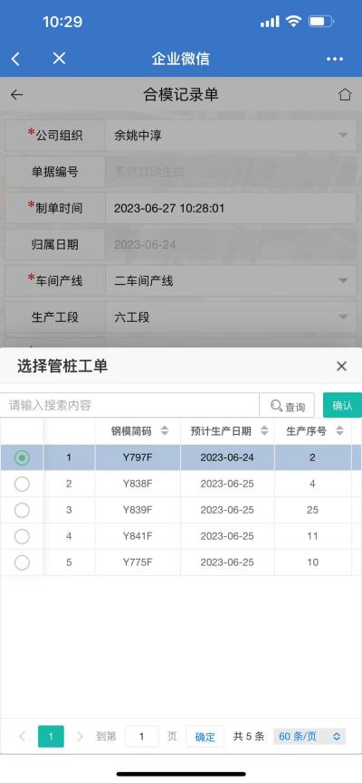
⑦流转卡号从装笼记录选择，复制装笼记录单流转卡号，粘贴到合模记录单钢模号的弹框内，点击查询选中搜索的那一条并确认。
⑥点击钢模号，选择钢模号、流转卡信息。
⑤点击生产工位，选择工位。
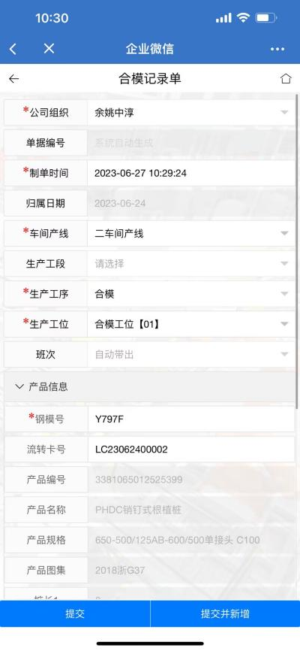
⑧点击提交

张拉记录
【菜单路径】
生产管理－张拉记录
【作业流程】
点击【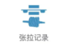】→点击【】→录入【公司组织、车间产线、生产工位、钢模号、流转卡号等信息】→最后点击【】
- 单据编号、归属日期、生产工段、生产工序、班次、生产设备系统会自动生成；
- 已选过的流转卡号不可重复添加；
- 注：“*”为必填项，字段框灰色底纹不可编辑。
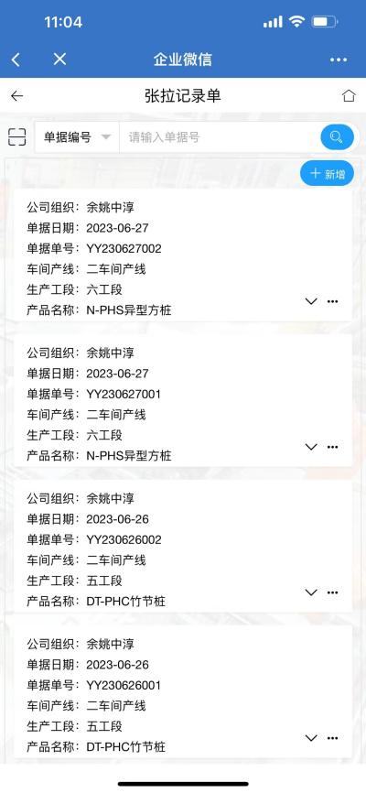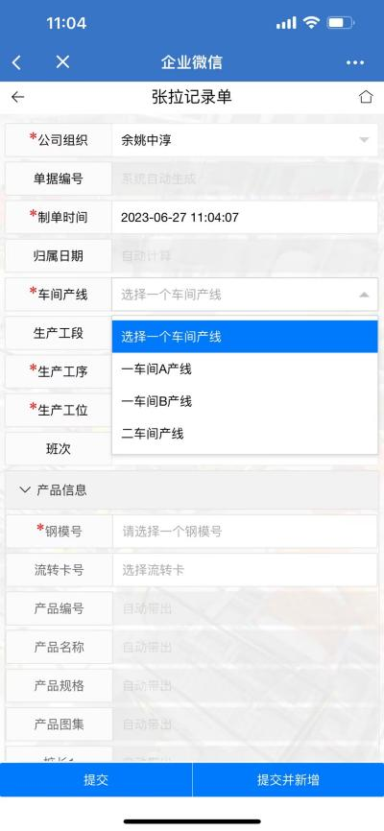
③点击公司组织，选择余姚中淳。
④点击车间产线，选择二车间产线。
②点击新增
①点击张拉记录
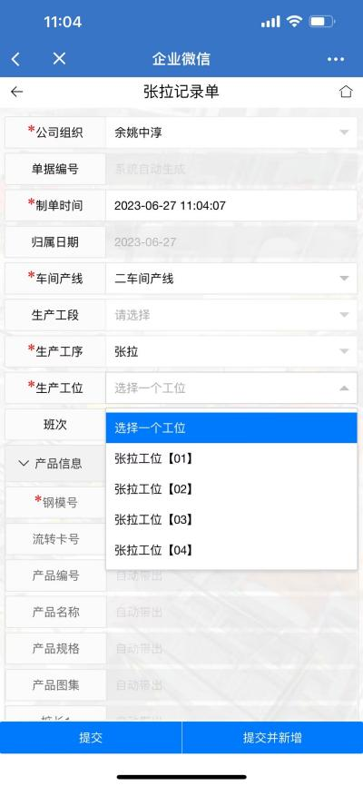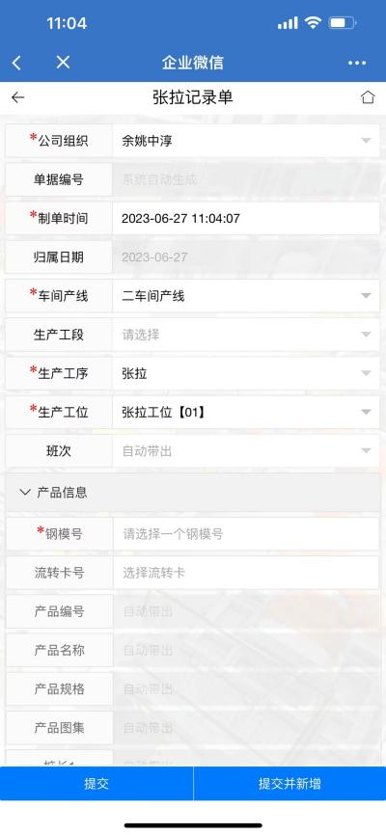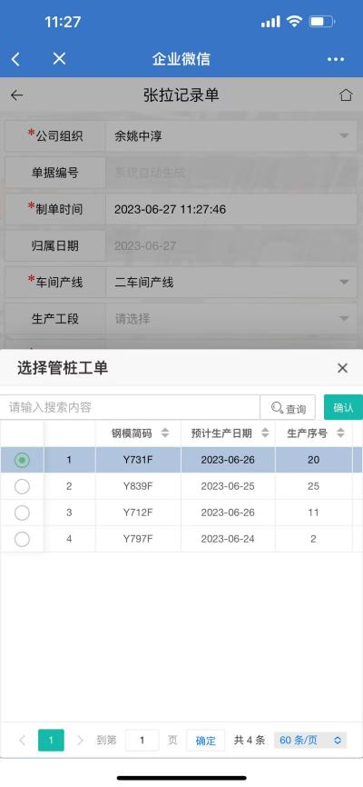
⑦流转卡号从装笼记录选择，复制装笼记录单流转卡号，粘贴到张拉记录单钢模号的弹框内，点击查询选中搜索的那一条并确认。
⑥点击钢模号，选择钢模号、流转卡信息。
⑤点击生产工位，选择工位。
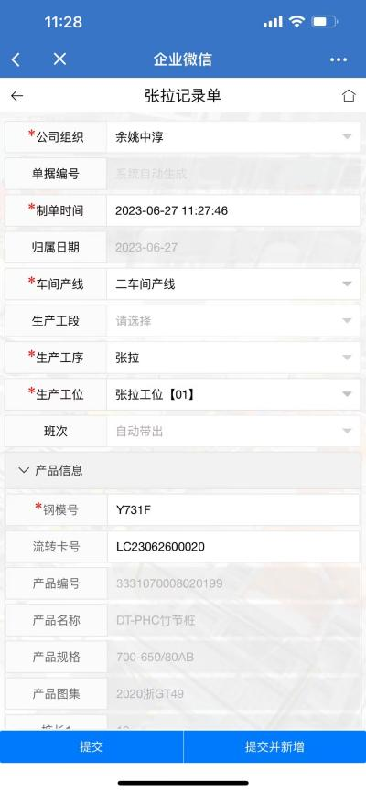
⑧点击提交

离心记录
【菜单路径】
生产管理－离心记录
【作业流程】
点击【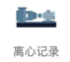】→点击【】→录入【公司组织、车间产线、生产工位、钢模号、流转卡号等信息】→最后点击【】
- 单据编号、归属日期、生产工段、生产工序、班次、生产设备系统会自动生成；
- 已选过的流转卡号不可重复添加；
- 注：“*”为必填项，字段框灰色底纹不可编辑。

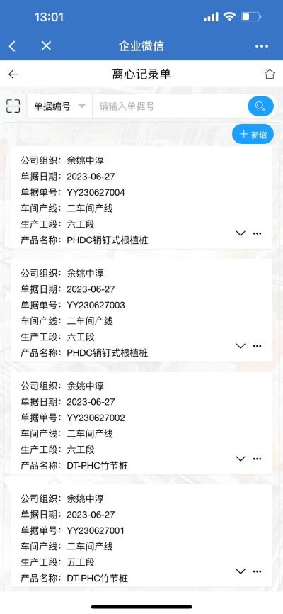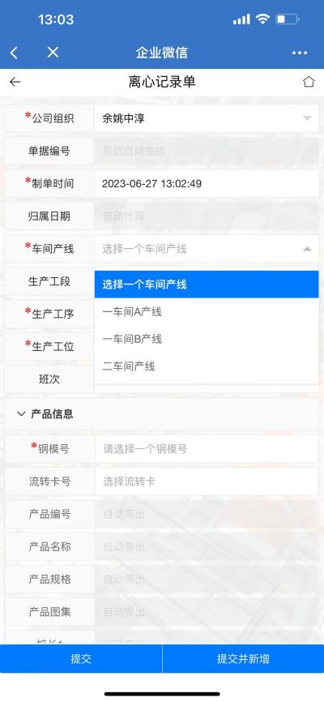
①点击离心记录
④点击车间产线，选择二车间产线。
③点击公司组织，选择余姚中淳。
②点击新增

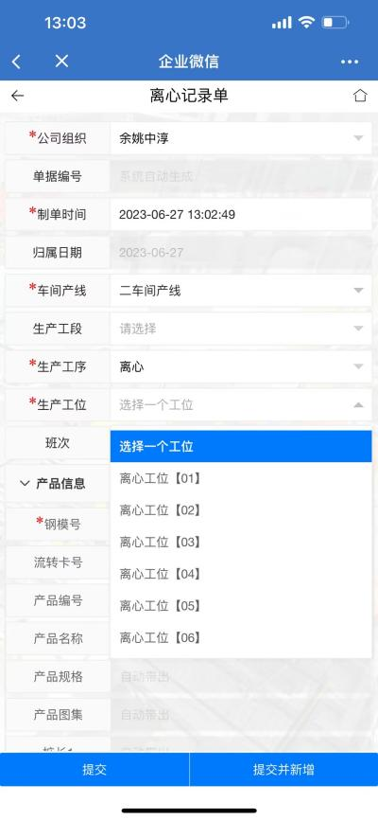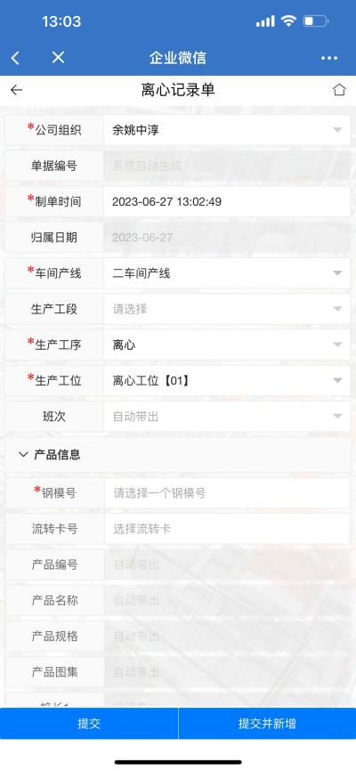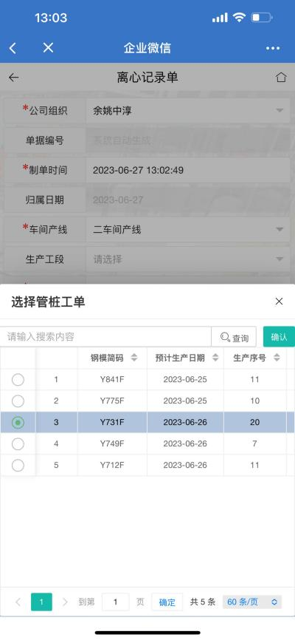
⑥点击钢模号，选择钢模号、流转卡信息。
⑤点击生产工位，选择工位。
⑦流转卡号从装笼记录选择，复制装笼记录单流转卡号，粘贴到离心记录单钢模号的弹框内，点击查询选中搜索的那一条并确认。
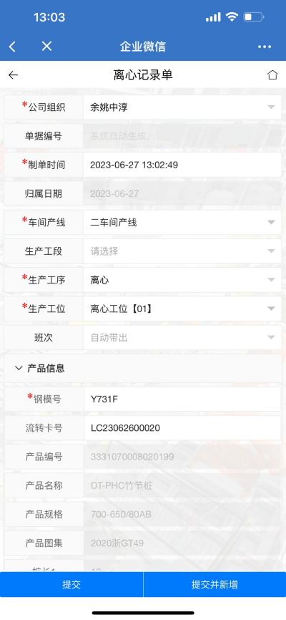
⑧点击提交

蒸养记录
【菜单路径】
生产管理－蒸养记录
【作业流程】
点击【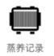】→点击【】→录入【公司组织、车间产线、生产工位、钢模号、流转卡号等信息】→最后点击【】
- 单据编号、归属日期、生产工段、生产工序、班次、生产设备系统会自动生成；
- 已选过的流转卡号不可重复添加；
- 注：“*”为必填项，字段框灰色底纹不可编辑。

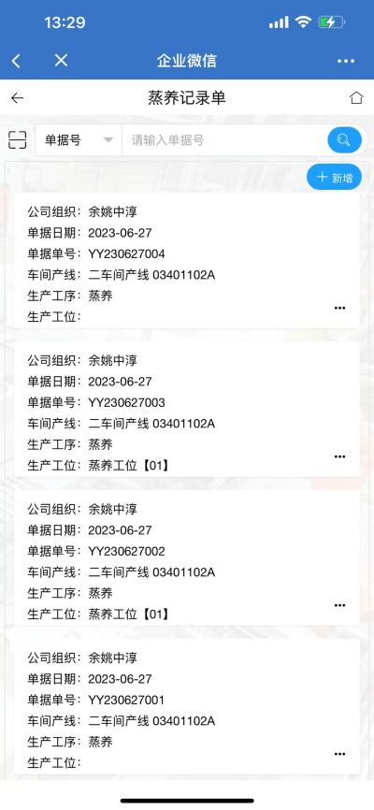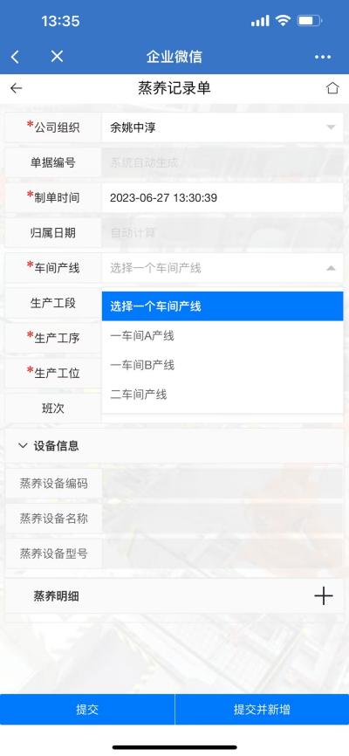
④点击车间产线，选择二车间产线。
③点击公司组织，选择余姚中淳。
①点击蒸养记录。
②点击新增。

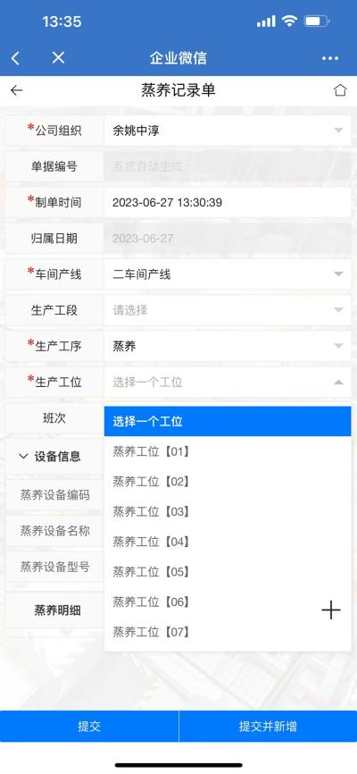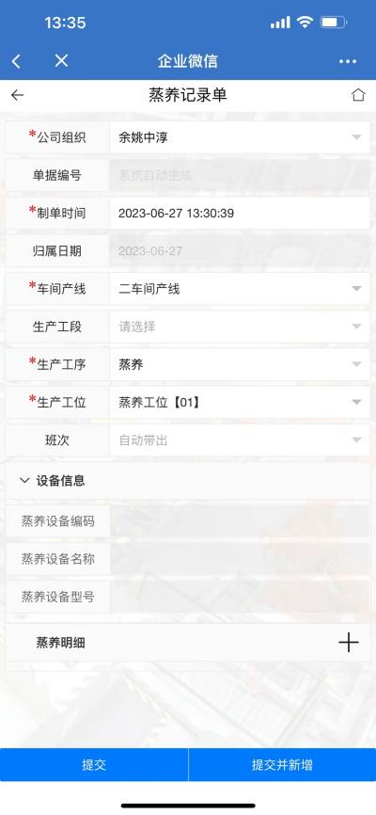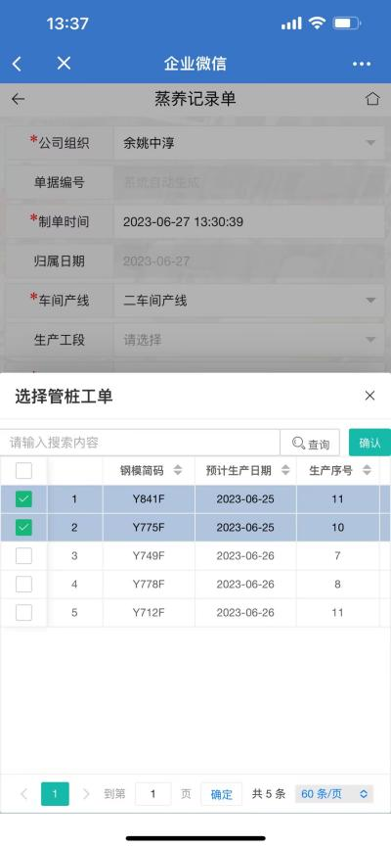
⑥点击蒸养明细+，选择钢模号、流转卡信息。
⑤点击生产工位，选择工位。
⑦流转卡号从装笼记录选择，复制装笼记录单流转卡号，粘贴到蒸养记录单钢模号的弹框内，点击查询选中搜索的那一条并确认。
PS：蒸养记录流转卡可以多个选择。
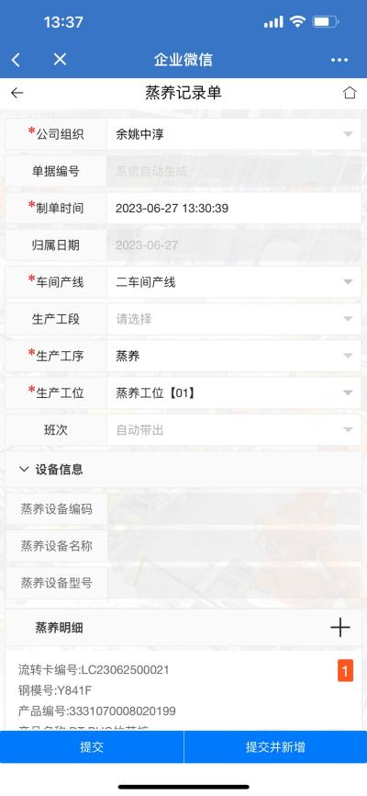
⑧点击提交

放张记录
【菜单路径】
生产管理－放张记录
【作业流程】
点击【】→点击【】→录入【公司组织、车间产线、生产工位、钢模号、流转卡号等信息】→最后点击【】
- 单据编号、归属日期、生产工段、生产工序、班次、生产设备系统会自动生成；
- 已选过的流转卡号不可重复添加；
- 注：“*”为必填项，字段框灰色底纹不可编辑。

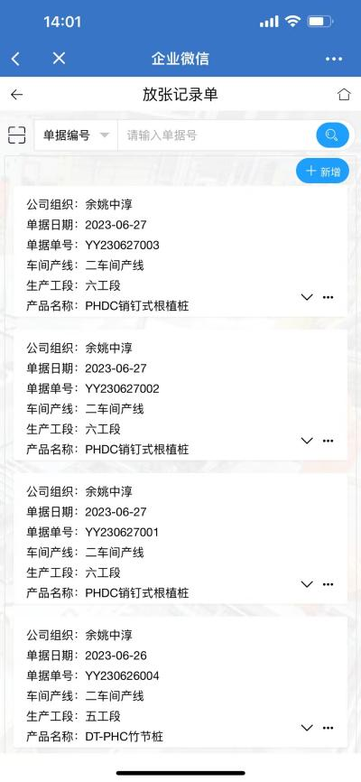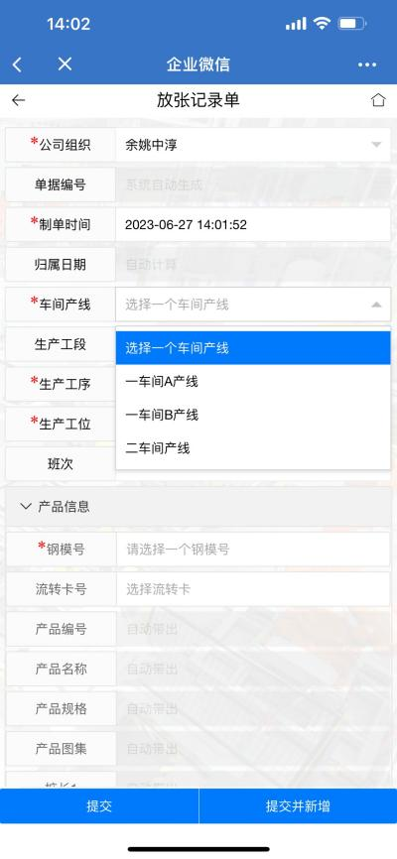
④点击车间产线，选择二车间产线。
③点击公司组织，选择余姚中淳。
②点击新增。
①点击放张记录。

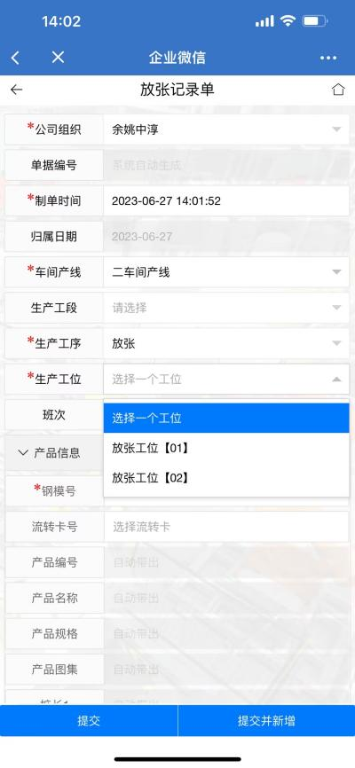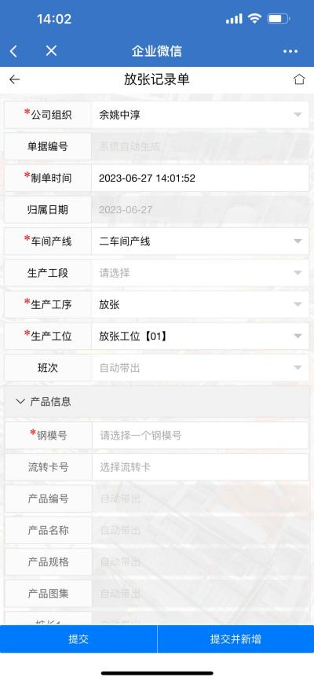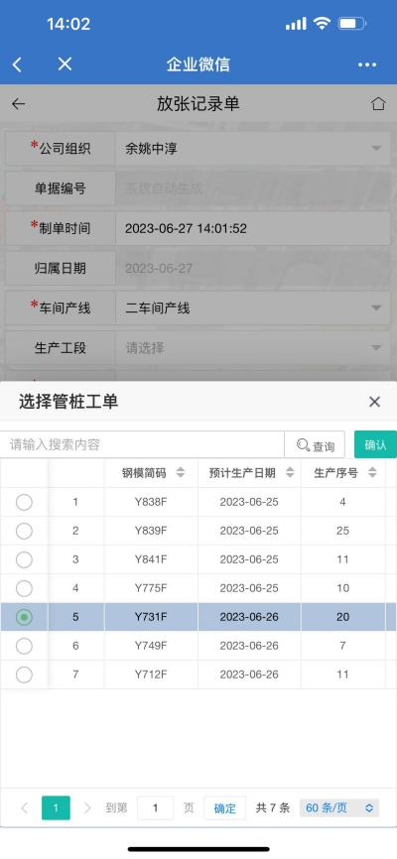
⑥点击钢模号，选择钢模号、流转卡信息。
⑤点击生产工位，选择工位。
⑦流转卡号从装笼记录选择，复制装笼记录单流转卡号，粘贴到放张记录单钢模号的弹框内，点击查询选中搜索的那一条并确认。
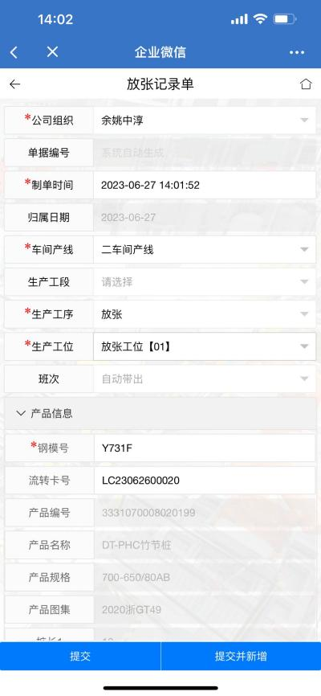
⑧点击提交

拆模记录
【菜单路径】
生产管理－拆模记录
【作业流程】
点击【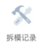】→点击【】→录入【公司组织、车间产线、生产工位、钢模号、流转卡号等信息】→最后点击【】
- 单据编号、归属日期、生产工段、生产工序、班次、生产设备系统会自动生成；
- 已选过的流转卡号不可重复添加；
- 注：“*”为必填项，字段框灰色底纹不可编辑。

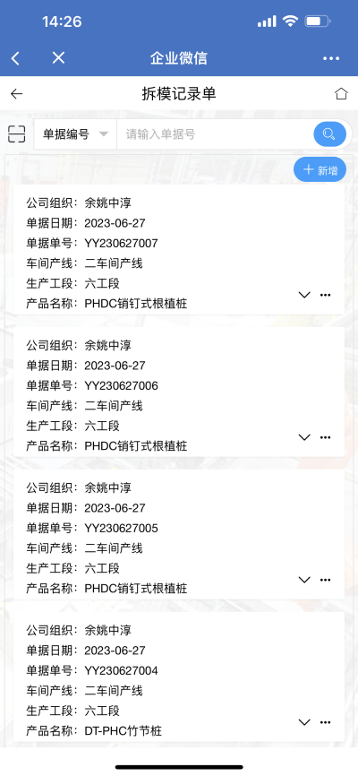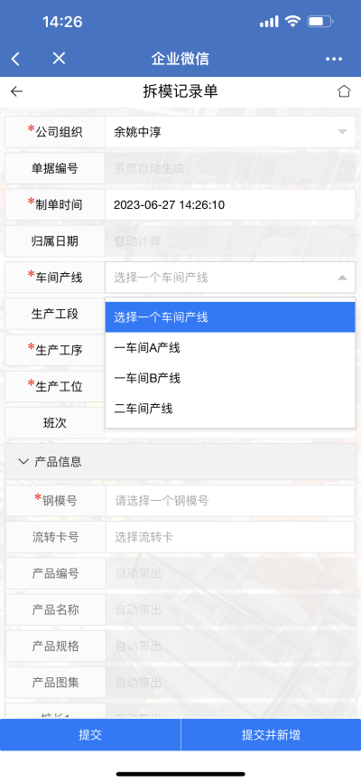
③点击公司组织，选择余姚中淳。
④点击车间产线，选择二车间产线。
①点击拆模记录。
②点击新增。

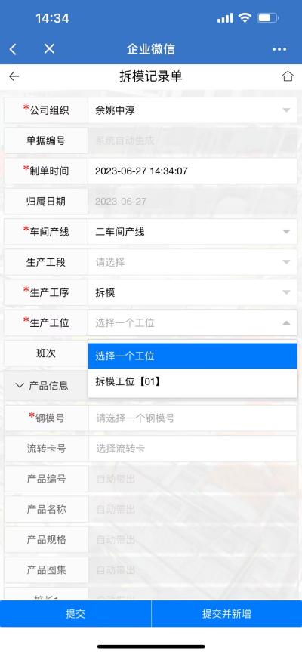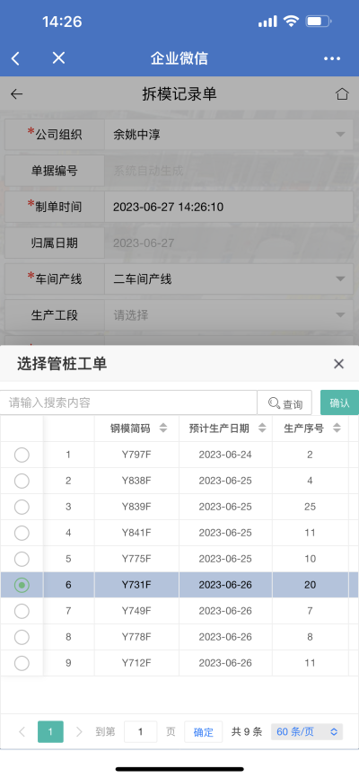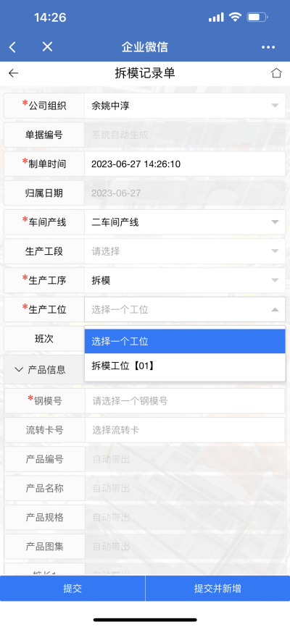
⑥点击钢模号，选择钢模号、流转卡信息。
⑤点击生产工位，选择工位。
⑦流转卡号从装笼记录选择，复制装笼记录单流转卡号，粘贴到拆模记录单钢模号的弹框内，点击查询选中搜索的那一条并确认。
⑧点击提交

清盖模记录
【菜单路径】
生产管理－清盖模记录
【作业流程】
点击【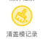】→点击【】→录入【公司组织、车间产线、生产工位、钢模号等信息】→最后点击【】
- 单据编号、归属日期、生产工段、生产工序、班次、生产设备系统会自动生成；
- 已选过的流转卡号不可重复添加；
- 注：“*”为必填项，字段框灰色底纹不可编辑。

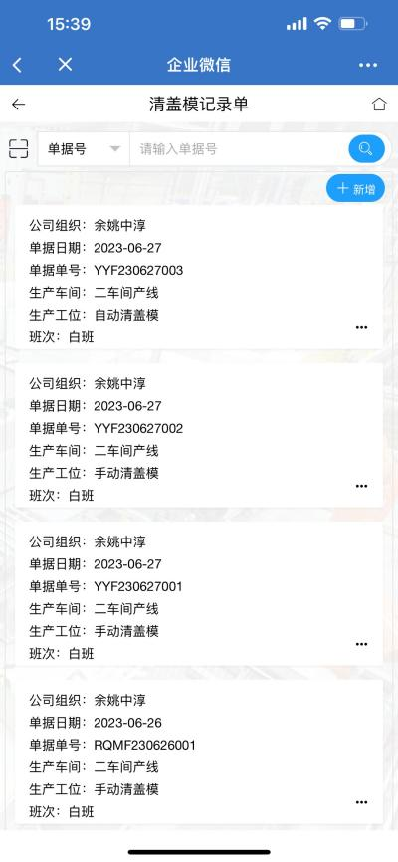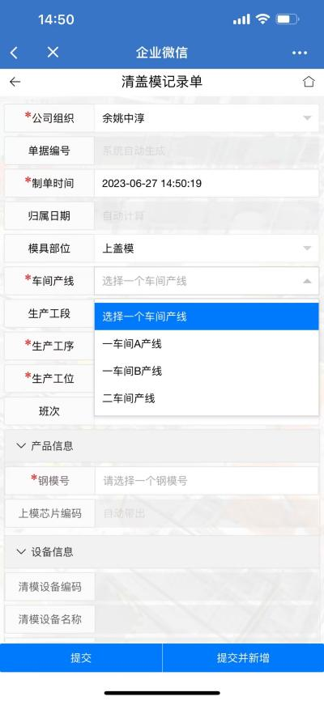
④点击车间产线，选择二车间产线。
①点击清盖模记录。
③点击公司组织，选择余姚中淳。
②点击新增。

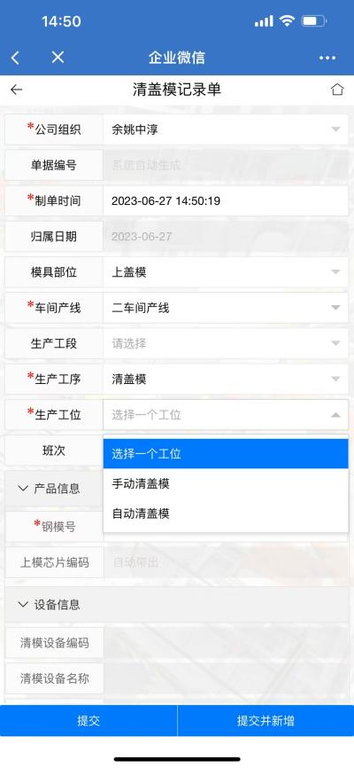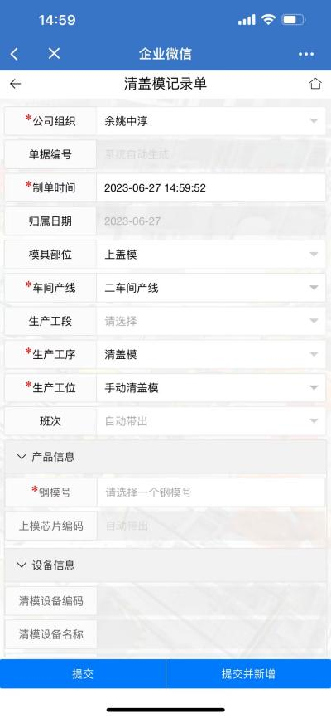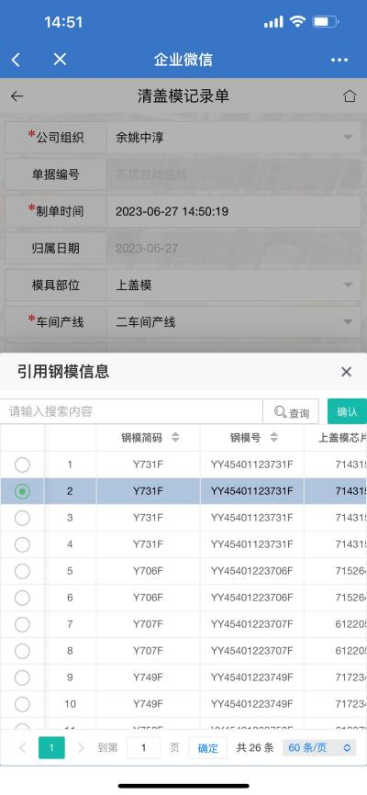
⑥点击钢模号，选择钢模号、流转卡信息。
⑤点击生产工位，选择工位。

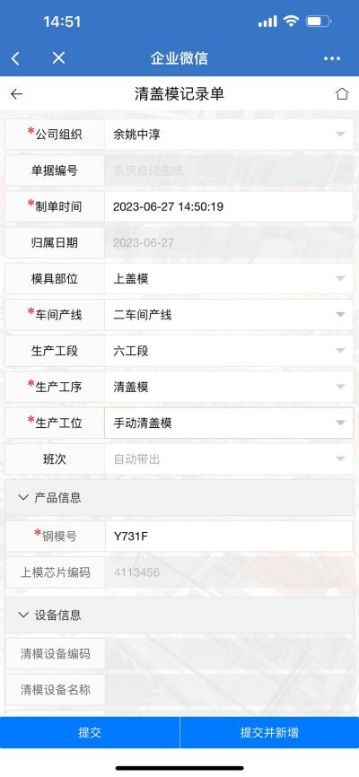
⑧点击提交
⑦钢模号和流转卡号经过装笼记录绑定，复制装笼记录单流转卡号，粘贴到清盖模记录单钢模号的弹框内，点击查询选中搜索的那一条并确认。

清底模记录
【菜单路径】
生产管理－清底模记录
【作业流程】
点击【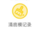】→点击【】→录入【公司组织、车间产线、生产工位、钢模号等信息】→最后点击【】
- 单据编号、归属日期、生产工段、生产工序、班次、生产设备系统会自动生成；
- 已选过的流转卡号不可重复添加；
- 注：“*”为必填项，字段框灰色底纹不可编辑。

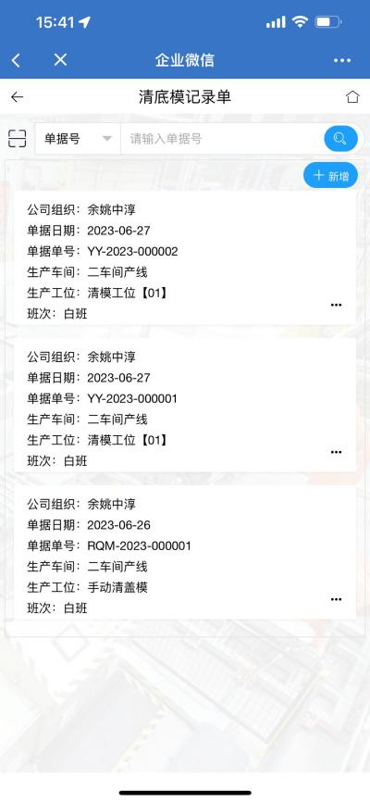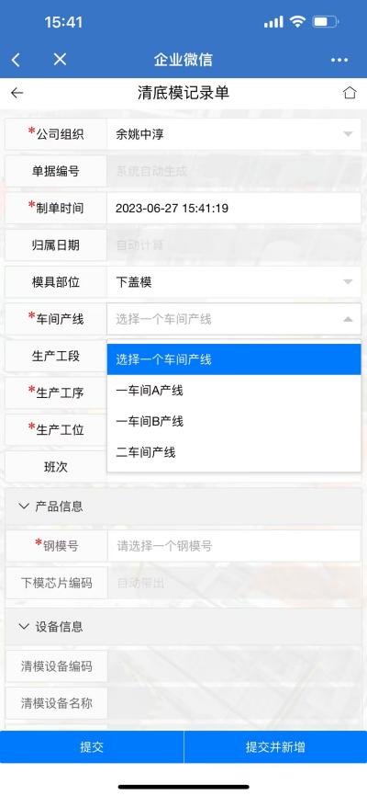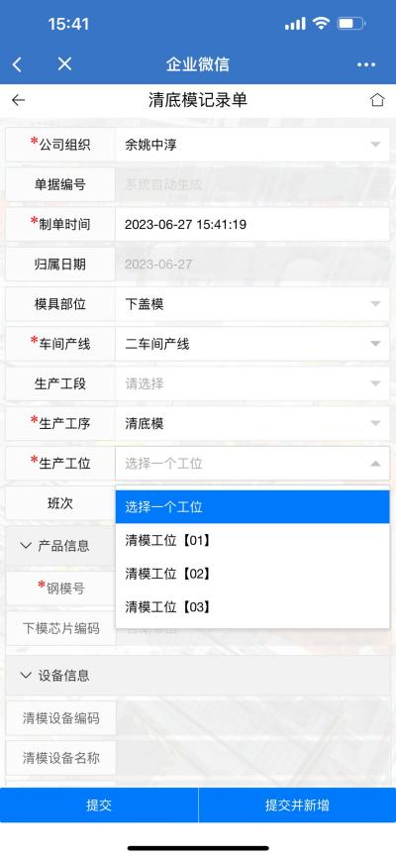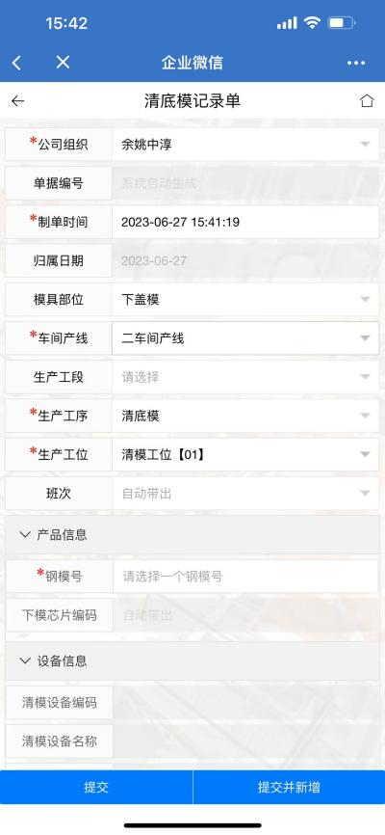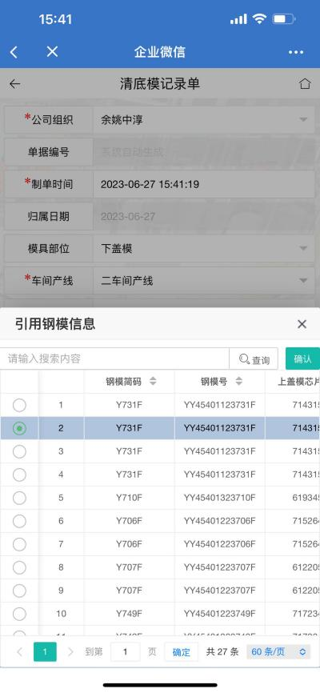
①点击清底模记录。
④点击车间产线，选择二车间产线。
③点击公司组织，选择余姚中淳。
②点击新增。
⑦钢模号和流转卡号经过装笼记录绑定，复制装笼记录单流转卡号，粘贴到清盖模记录单钢模号的弹框内，点击查询选中搜索的那一条并确认。

⑥点击钢模号，选择钢模号、流转卡信息。
⑤点击生产工位，选择工位。

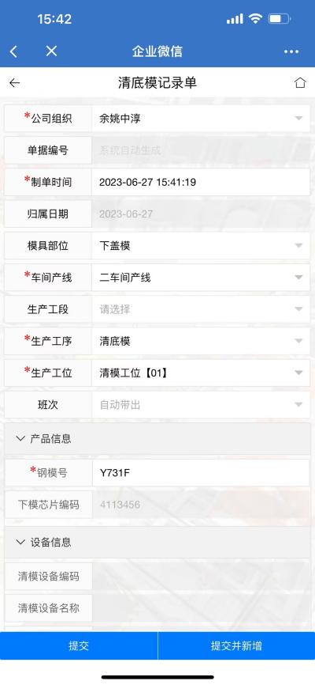
⑧点击提交

质检记录单
【菜单路径】
生产管理－质检记录
【作业流程】
点击【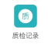】→点击【】→录入【公司组织、车间产线、生产工位、钢模号、质量等级等信息】→最后点击【】
- 单据编号、归属日期、生产工段、生产工序、班次系统会自动生成；
- 已选过的流转卡号不可重复添加；
- 注：“*”为必填项，字段框灰色底纹不可编辑。
③点击公司组织，选择余姚中淳。

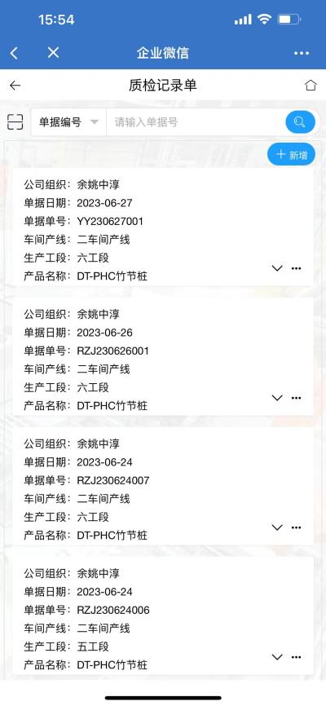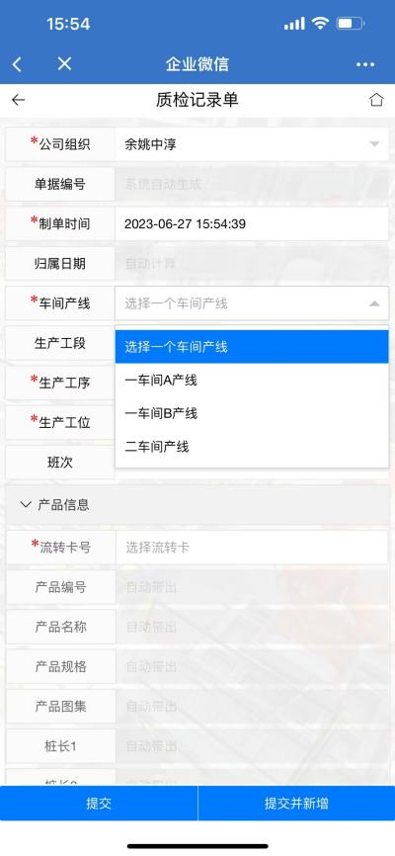
④点击车间产线，选择二车间产线。
②点击新增。
①点击质检记录。
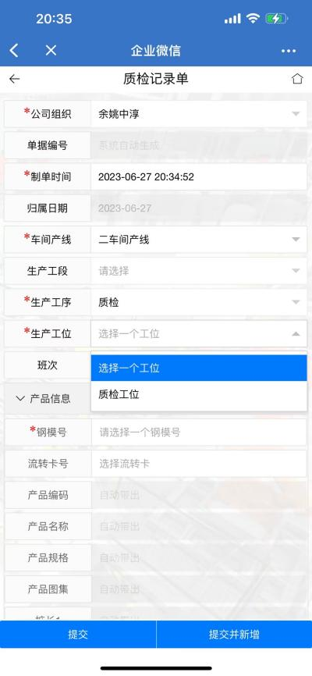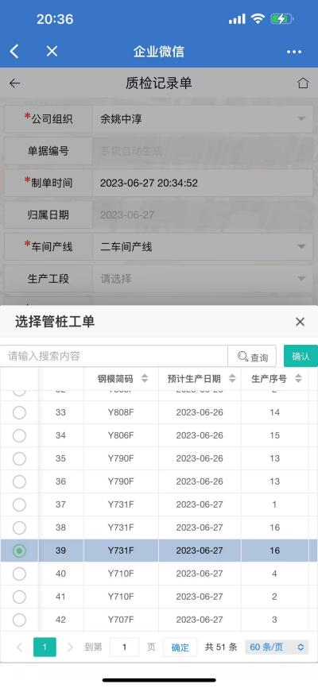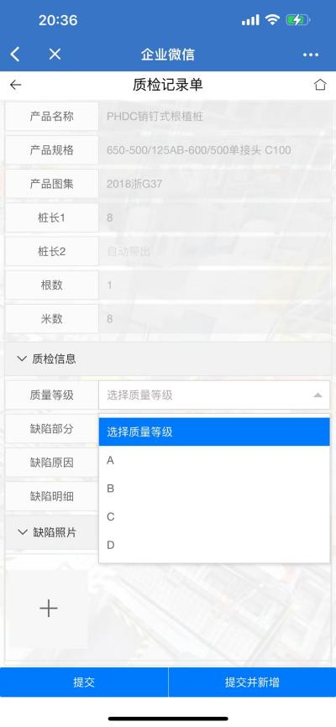
质量等级判定，A：合格、B：缺陷部分较少C：缺陷部分较多D：不合格
⑦流转卡号从装笼记录选择，复制装笼记录单流转卡号，粘贴到质检记录单钢模号的弹框内，点击查询选中搜索的那一条并确认。
⑥点击钢模号，选择钢模号、流转卡信息。
⑤点击生产工位，选择工位。
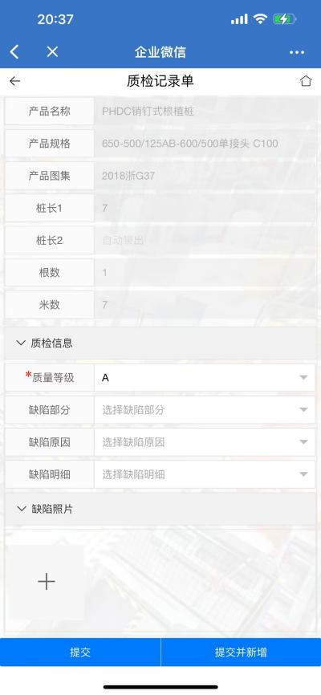
⑨点击提交
⑧除了A可以不用填写缺陷信息，BCD根据桩的部位选取相对应的质量问题

产成品入库单
【菜单路径】
生产管理－产成品入库单
【作业流程】
点击【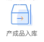】→点击【】→录入【公司组织、车间产线、生产工位、钢模号、入库明细等信息】→最后点击【】
- 单据编号、归属日期、生产工段、生产工序、班次自动生成；
- 已选过的流转卡号不可重复添加；
- 注：“*”为必填项，字段框灰色底纹不可编辑。
③点击公司组织，选择余姚中淳。

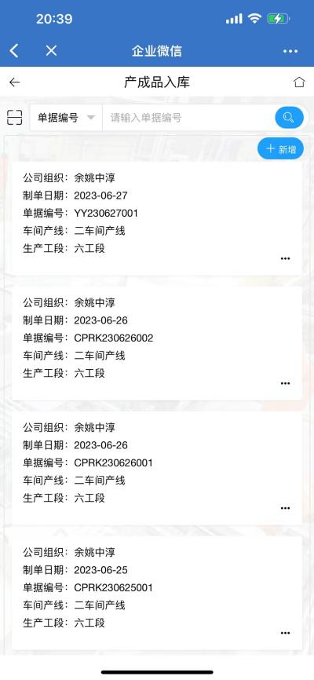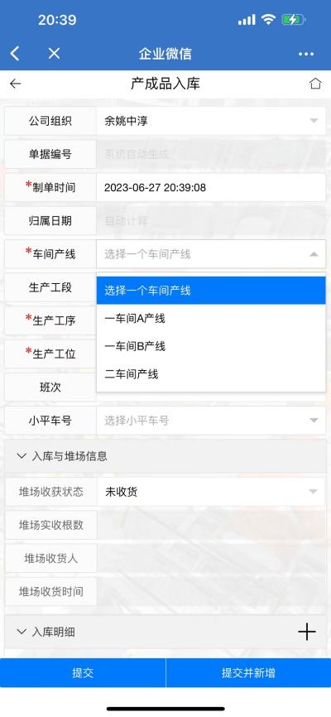
①点击产成品入库。
④点击车间产线，选择二车间产线。
②点击新增。

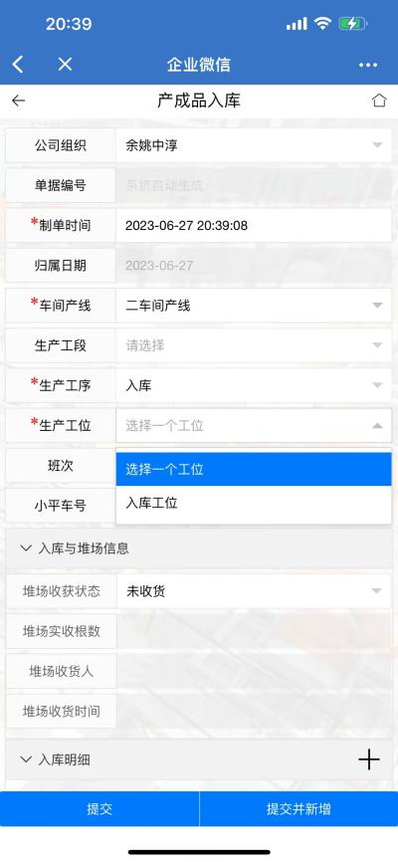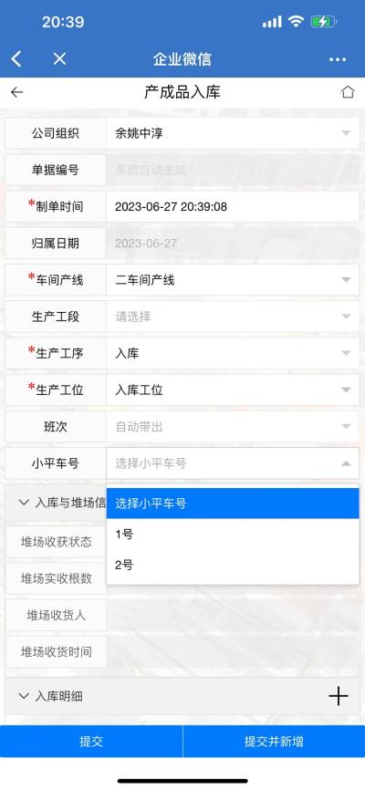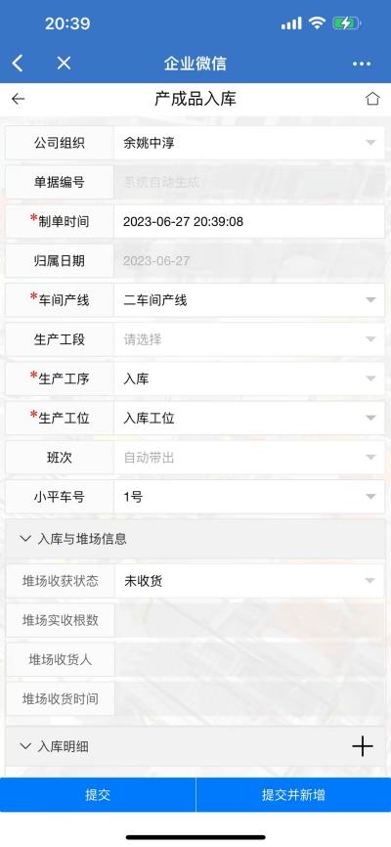
⑦点击入库明细+，选择已质检的信息。
⑥选择小平车号
⑤点击生产工位，选择工位。

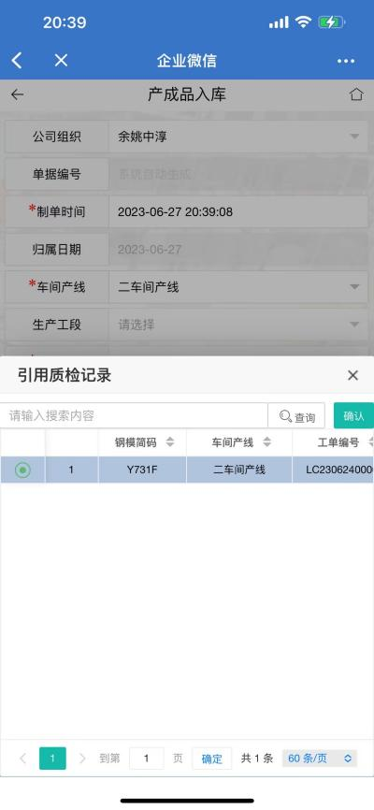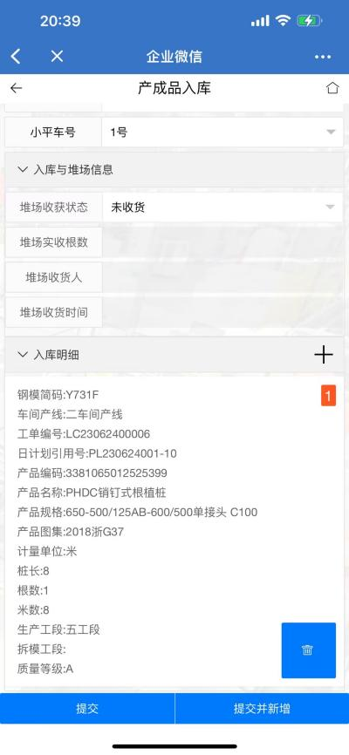
⑧查询质检记录单，选择需要入库的产品，勾选确认。
⑨点击提交

WMS管理

采购入库
【菜单路径】
WMS管理－采购入库单
【作业流程】
点击【】→点击【】→录入【公司组织、入库仓库、入库库位、入库明细等信息】→点击【】→最后点击【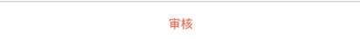】
- 注：“*”为必填项，字段框灰色底纹不可编辑。

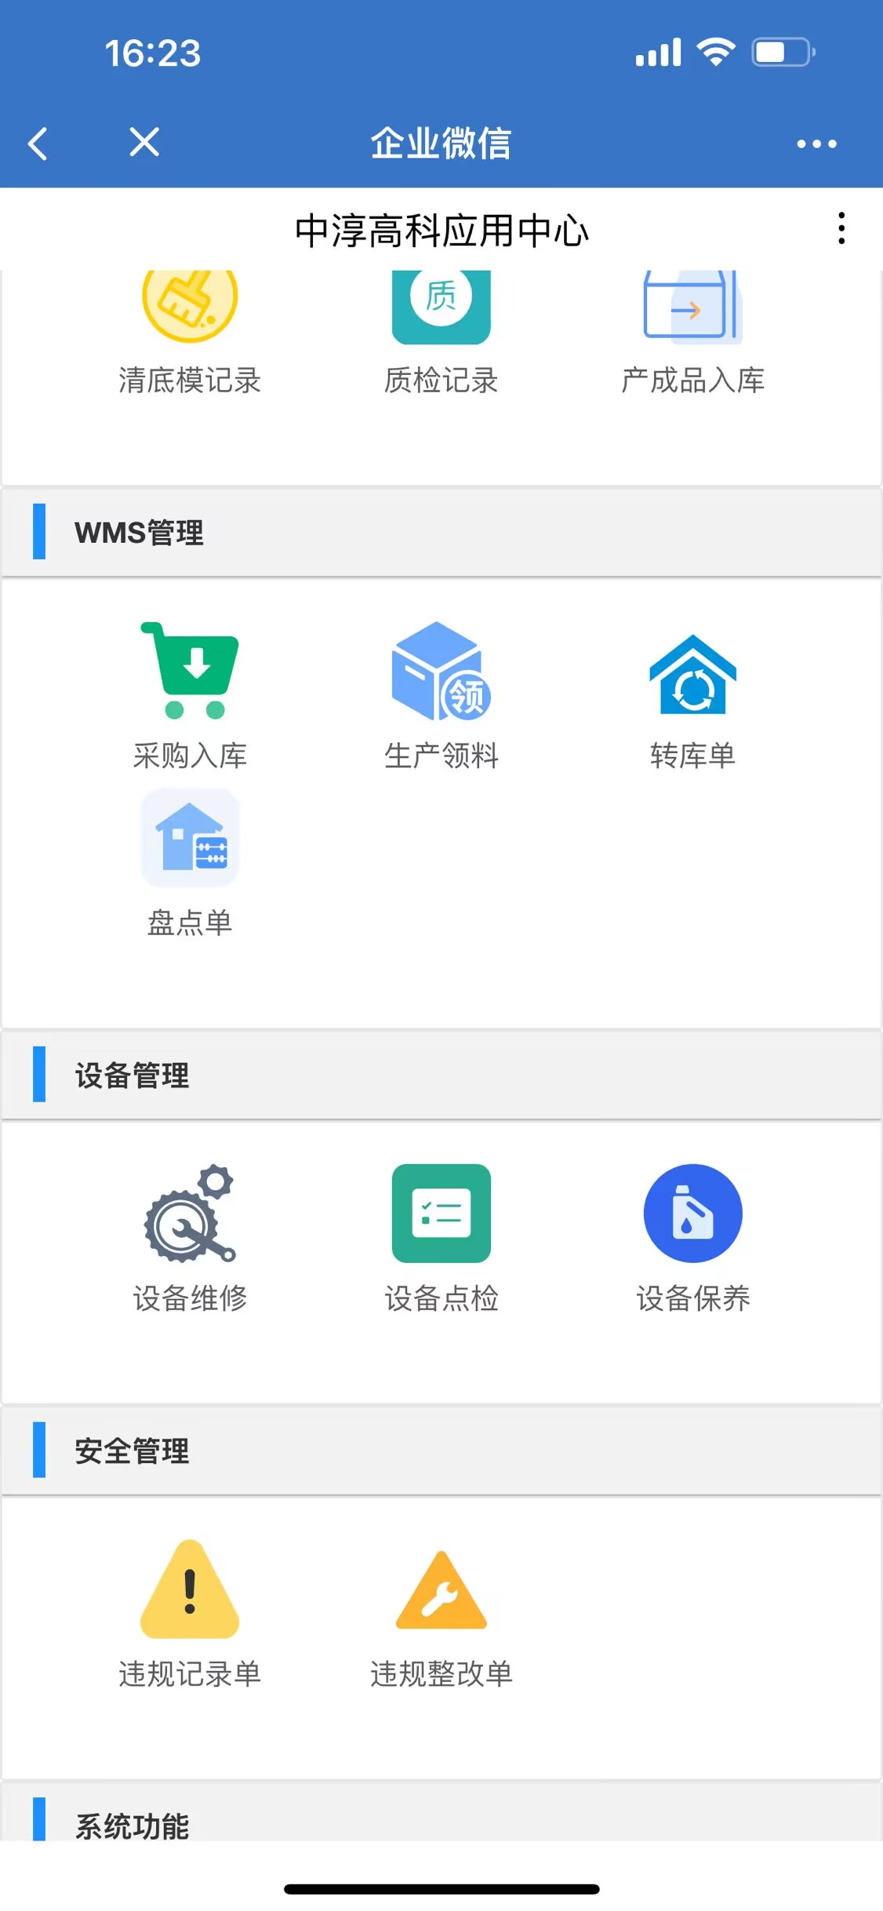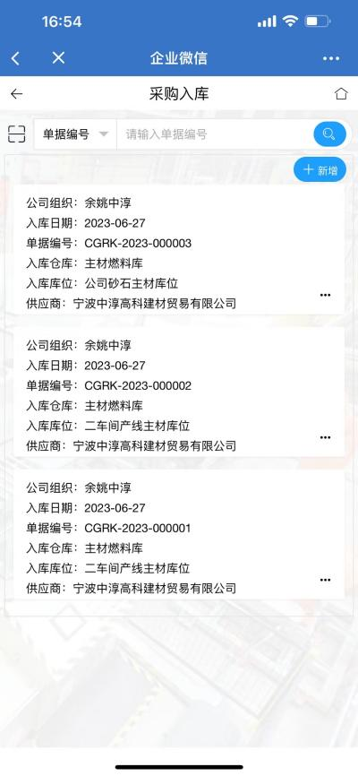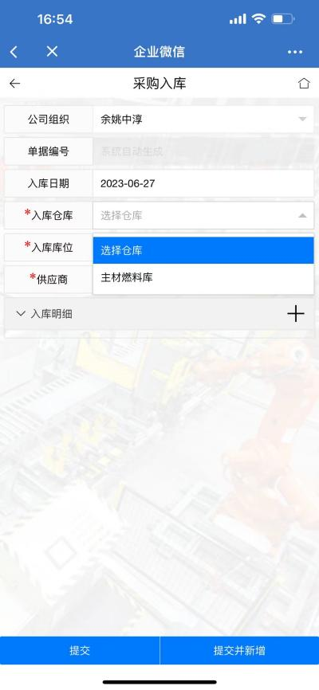
④点击入库仓库，选择仓库。
③点击公司组织，选择余姚中淳。
①点击采购入库
②点击新增

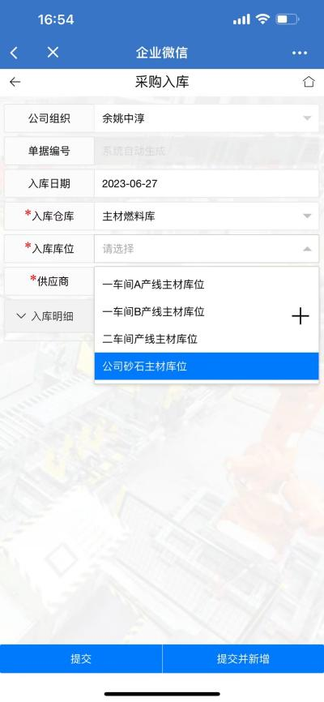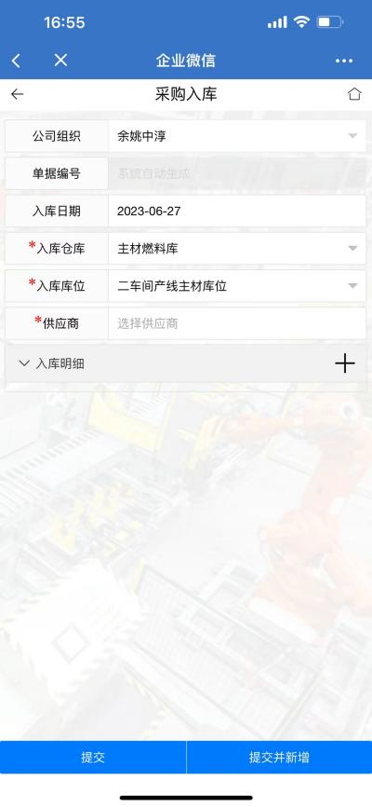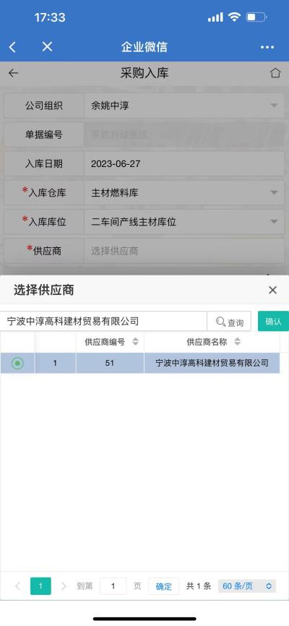
⑦点击入库明细+。
⑥点击供应商，打开弹框选择供应商。
⑤点击入库库位，选择库位。

⑩扫描物料条码，如果条码有磨损扫不出来也可以手输。
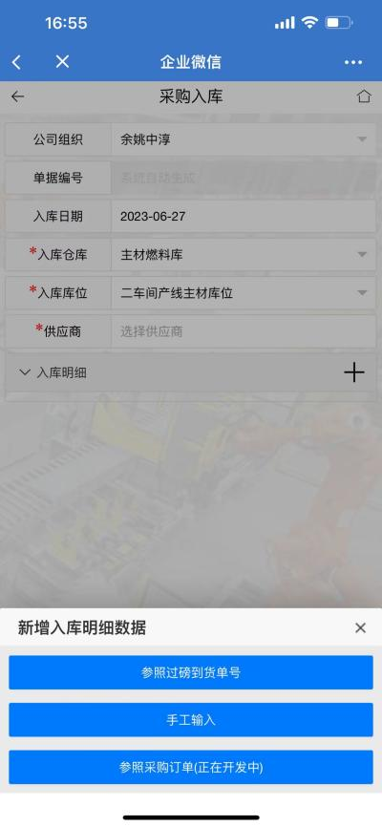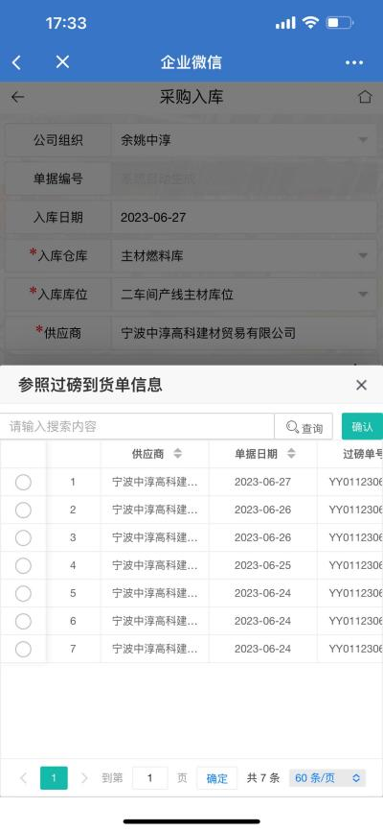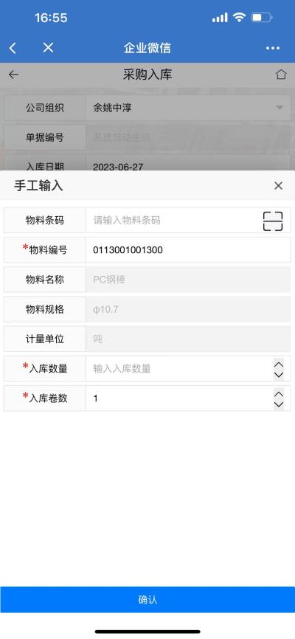
⑪手工输入入库数量，点击右边上下箭头可进行微调。
⑨选择过磅到货单信息并确认。
⑧点击参照过磅到货单。

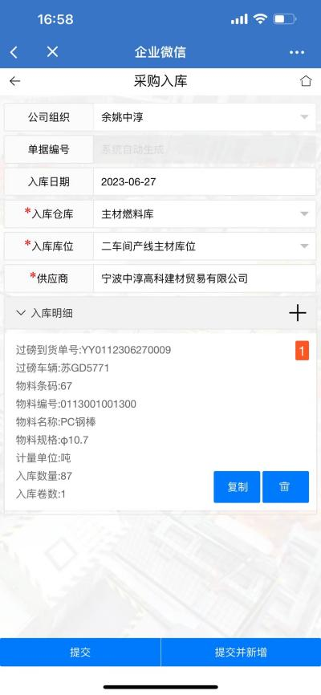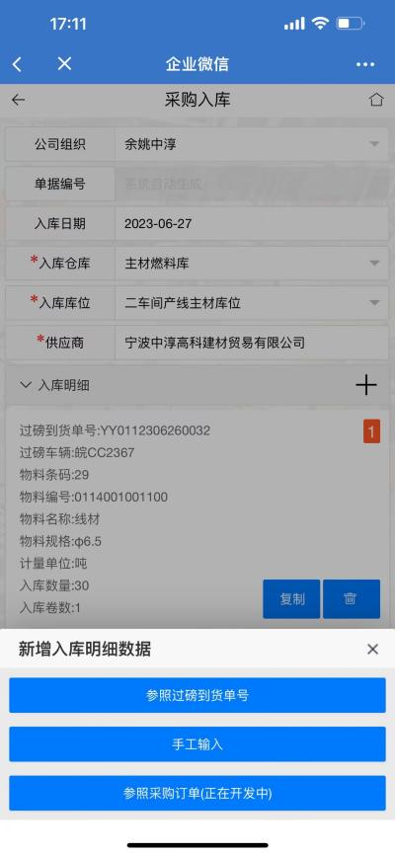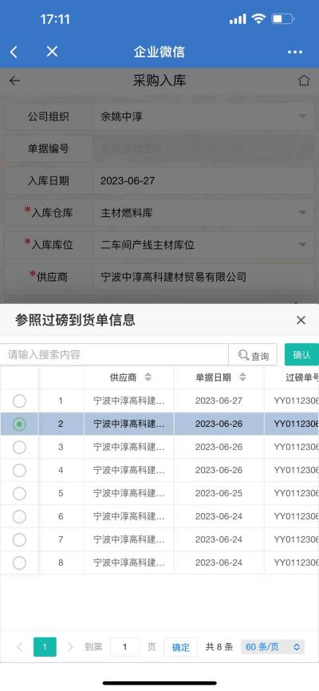
⑬点击参照过磅到货单。
⑭选择过磅到货单信息并确认。
⑫如果还有其他物料，再点击入库明细+。

⑮扫描物料条码，如果条码有磨损扫不出来也可以手输。

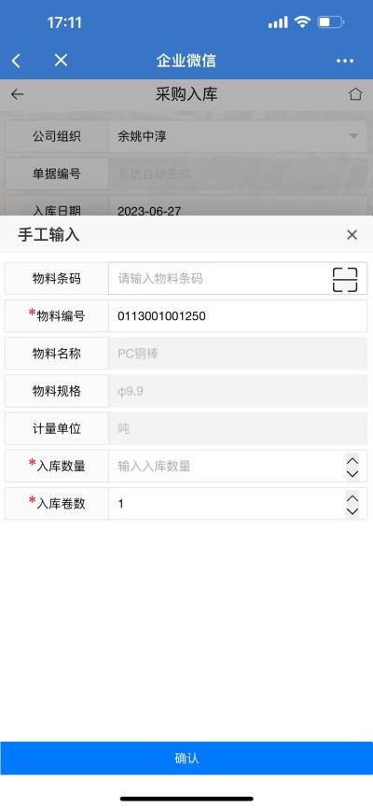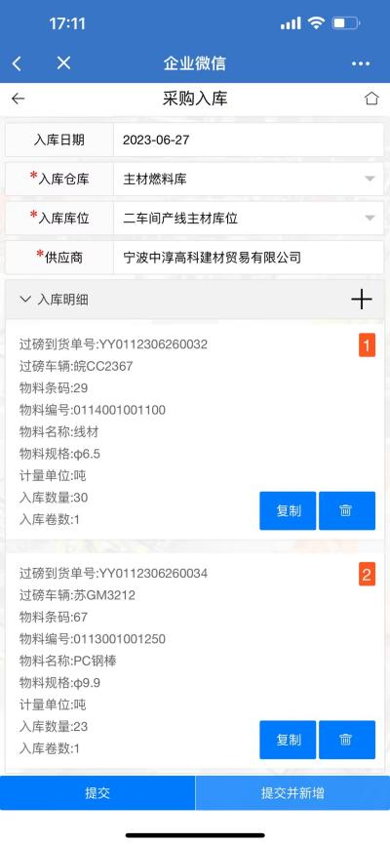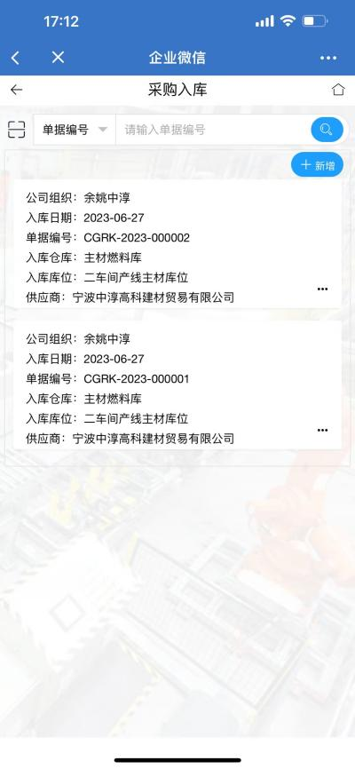
⑱点击。
⑰点击提交。
⑯手工输入入库数量。
⑯手工输入入库数量。
⑯手工输入入库数量。

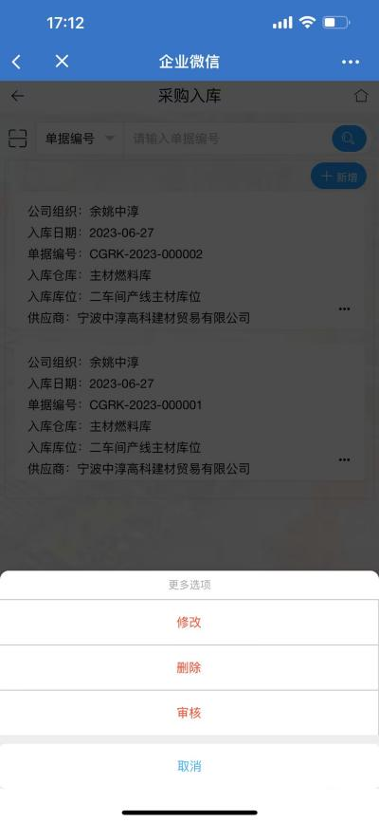
⑲点击审核。

生产领料单
【菜单路径】
WMS管理－生产领料单
【作业流程】
点击【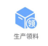】→点击【】→录入【公司组织、出库仓库、出库库位、出库明细等信息】→点击【】→最后点击【】
- 注：“*”为必填项，字段框灰色底纹不可编辑。

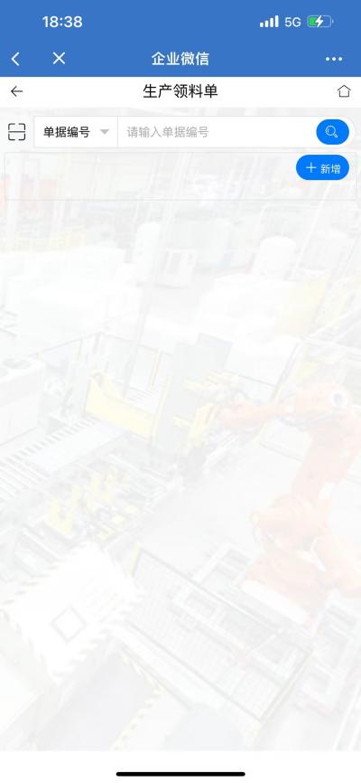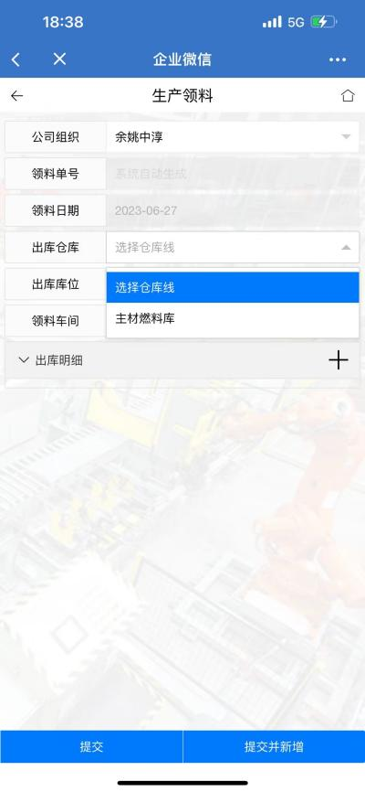
③点击公司组织，选择余姚中淳。
④点击出库仓库，选择仓库。
②点击新增。
①点击生产领料。

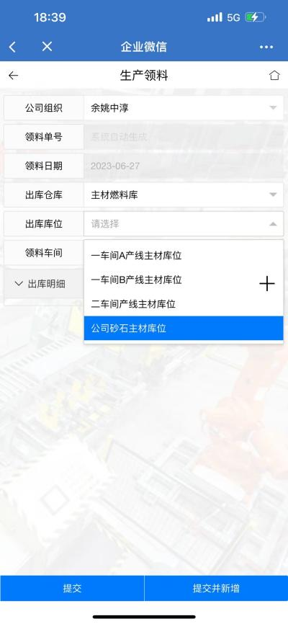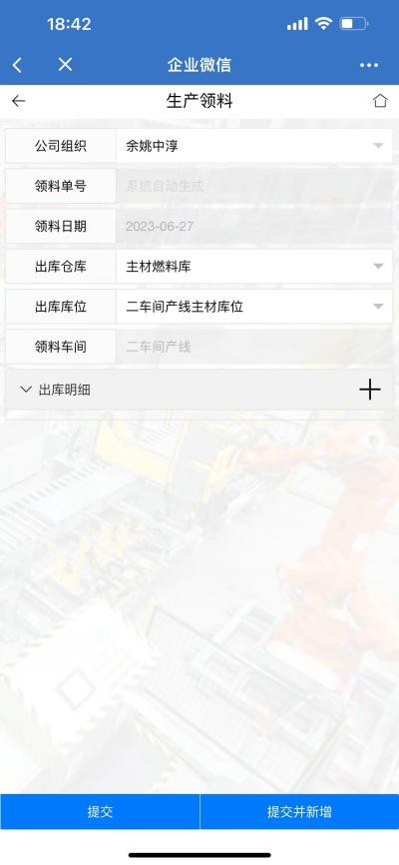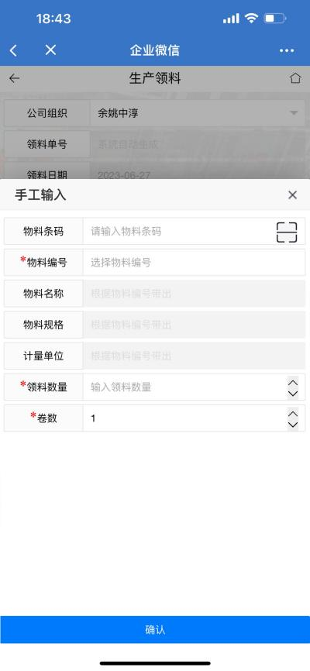
⑦扫描物料条码，如果条码有磨损扫不出来也可以手输。

⑥点击出库明细+，物料信息新增。
⑤点击出库库位，选择库位。

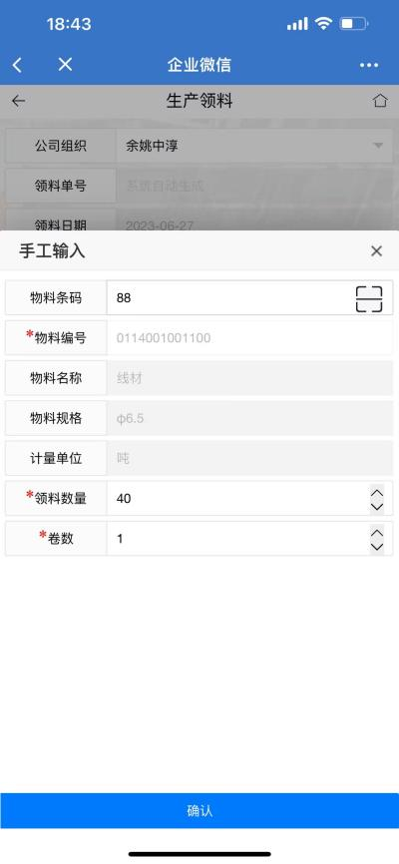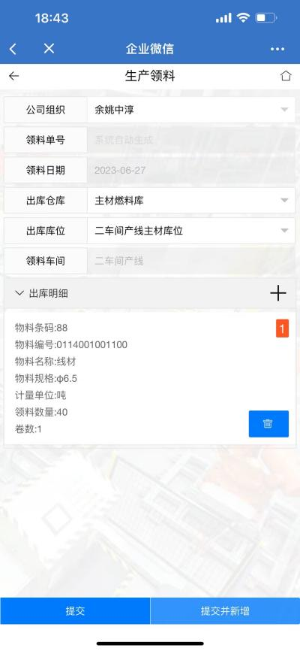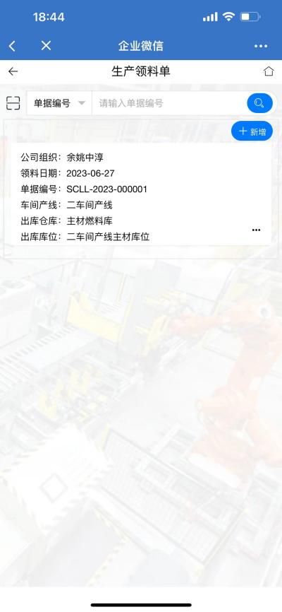
⑧点击确认。
⑩点击。
⑨点击提交。

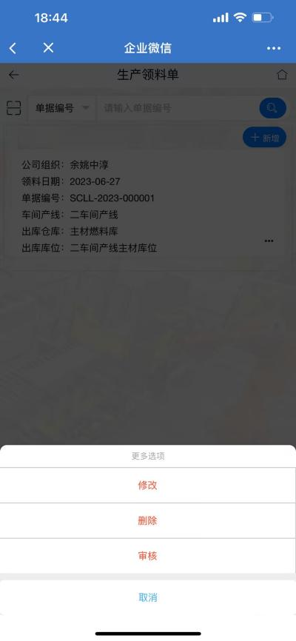
⑪点击审核。

转库单
【菜单路径】
WMS管理－转库单
【作业流程】
点击【】→点击【】→录入【公司组织、入库仓库、入库库位、出库仓库、出库库位、出库明细等信息】→点击【】→最后点击【】
- 注：“*”为必填项，字段框灰色底纹不可编辑。

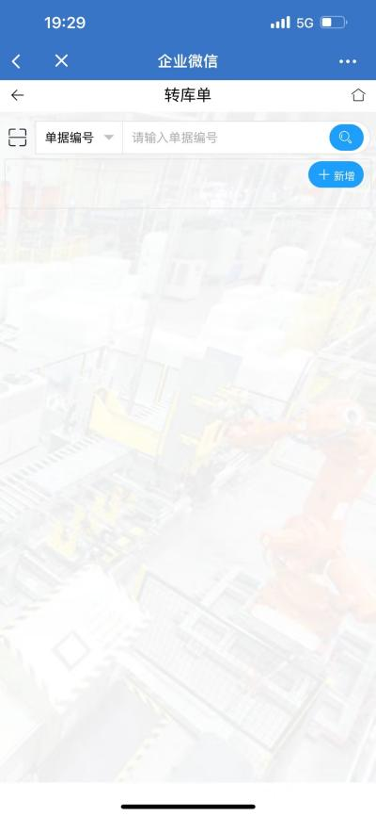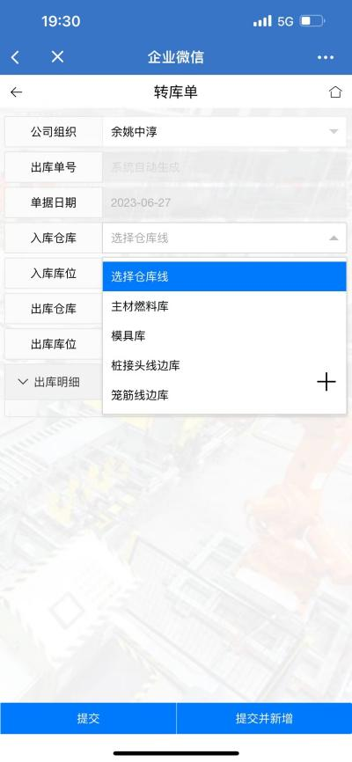
④点击入库仓库，选择仓库。
①点击转库单。
②点击新增。
③点击公司组织，选择余姚中淳。

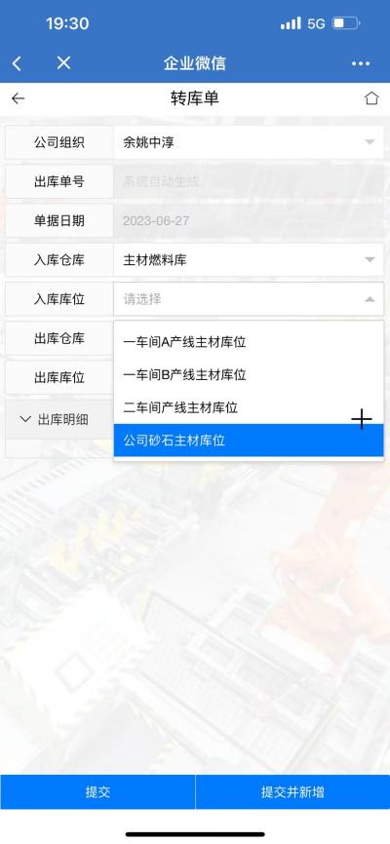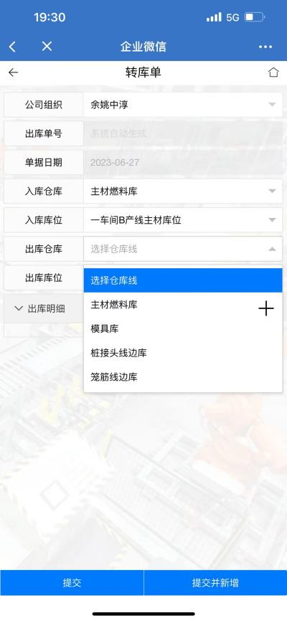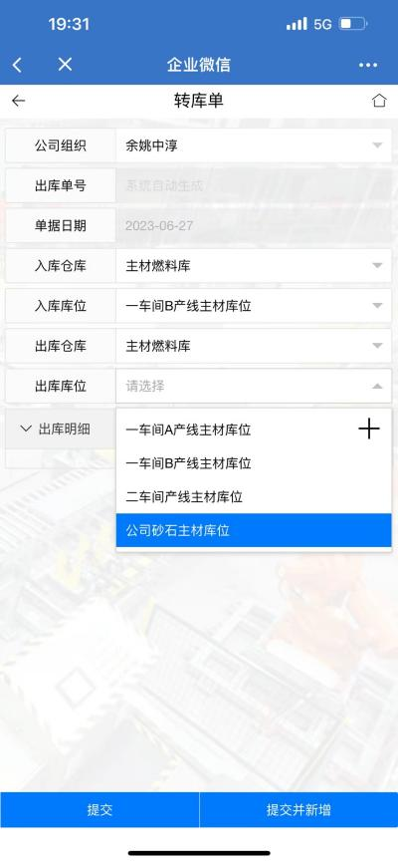
⑦点击出库库位，选择库位。
⑥点击出库仓库，选择仓库。
⑤点击入库库位，选择库位。
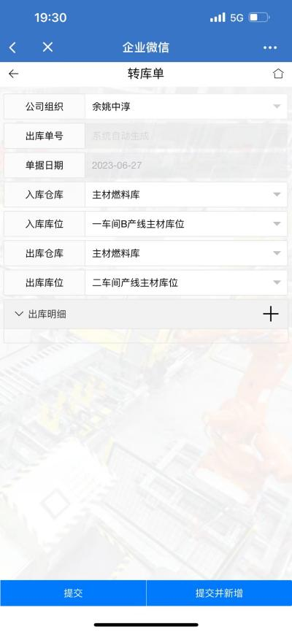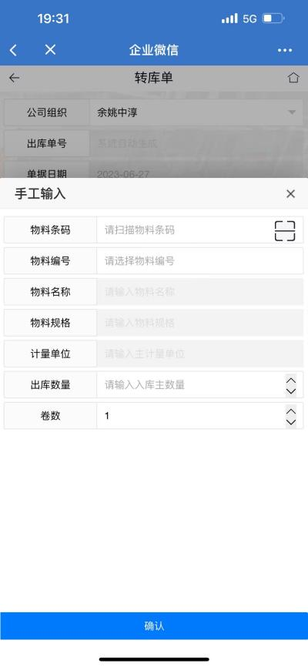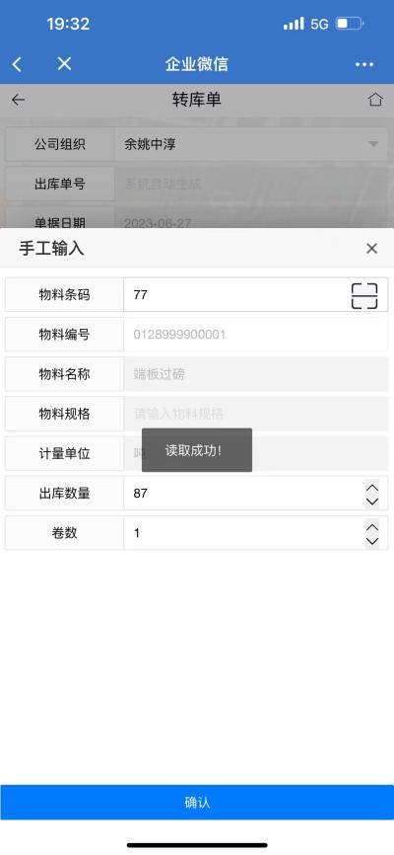
⑩点击确认

⑩点击确认

⑩点击确认

⑨扫描物料条码，如果条码有磨损扫不出来也可以手输。

⑧点击出库明细+，物料信息新增。

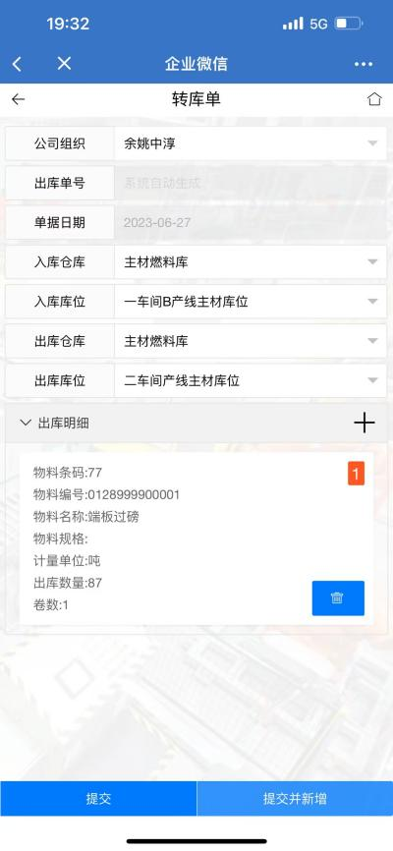
⑪点击提交。

盘点单
【菜单路径】
WMS管理－盘点单
【作业流程】
点击【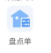】→点击【】→录入【公司组织、仓库、库位、盘点明细等信息】→点击【】→最后点击【】
- 注：“*”为必填项，字段框灰色底纹不可编辑。

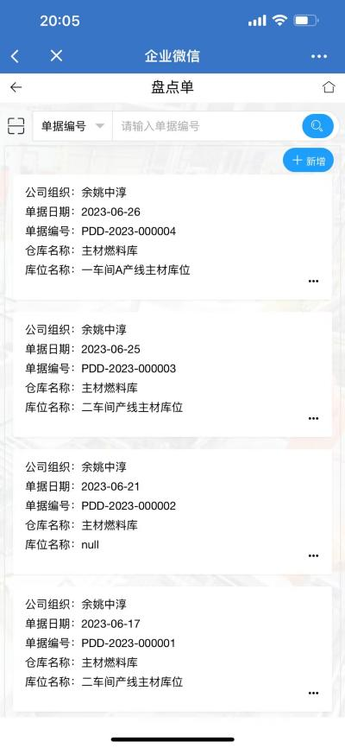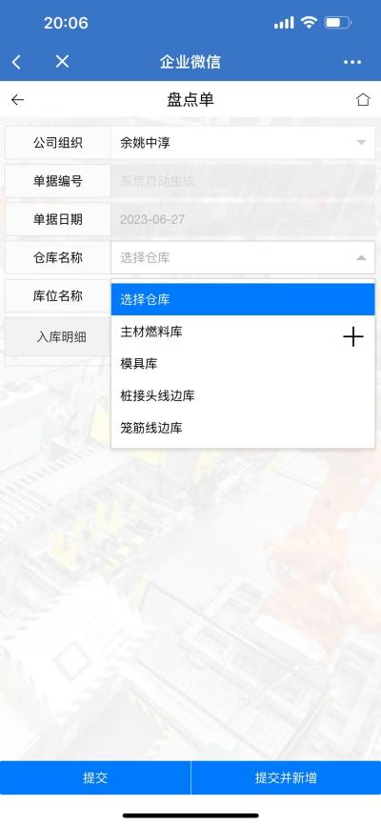
③点击公司组织，选择余姚中淳。
④点击仓库，选择仓库。
②点击新增。
①点击盘点单。

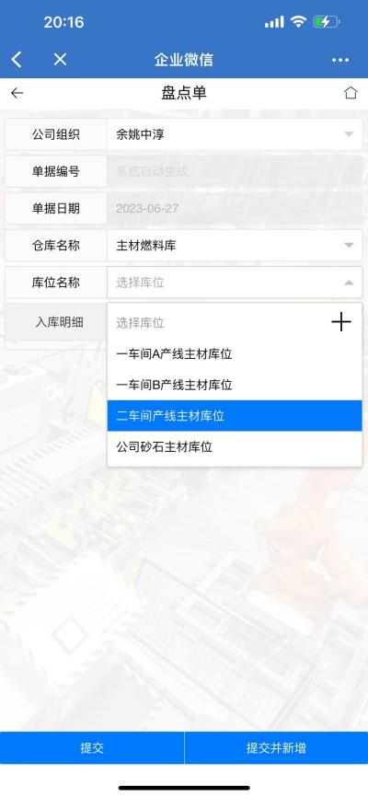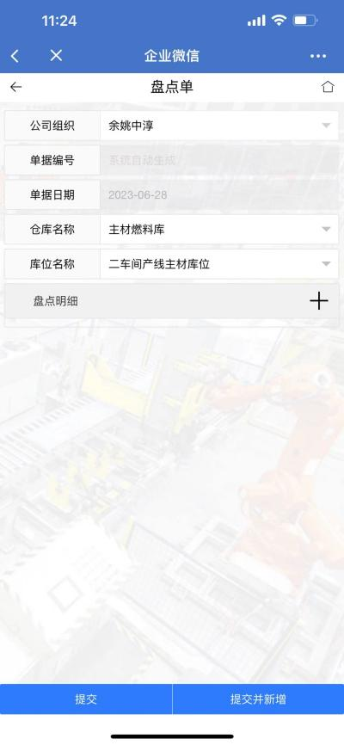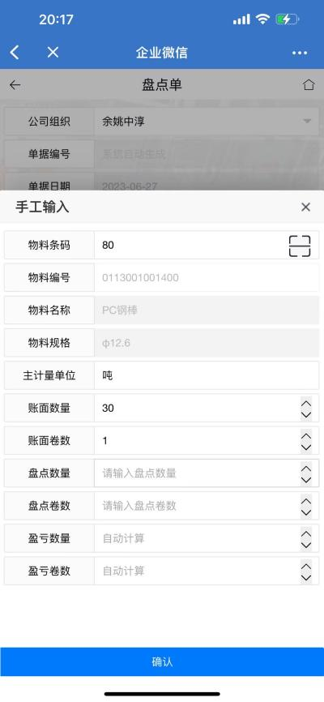
⑦扫描物料条码，如果条码有磨损扫不出来也可以手输。

⑥点击盘点明细+，物料信息新增。
⑤点击库位，选择库位。

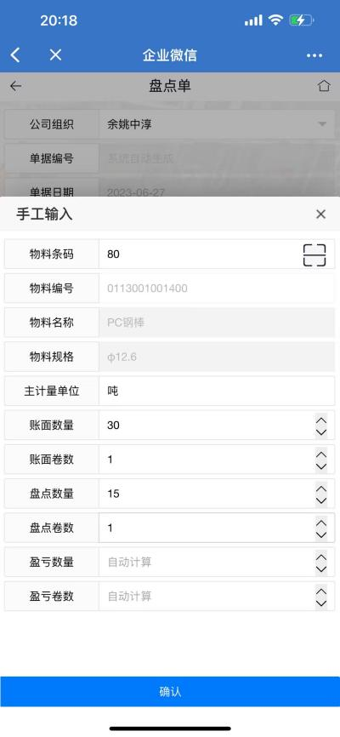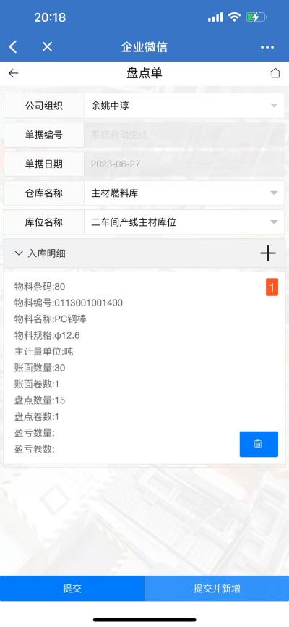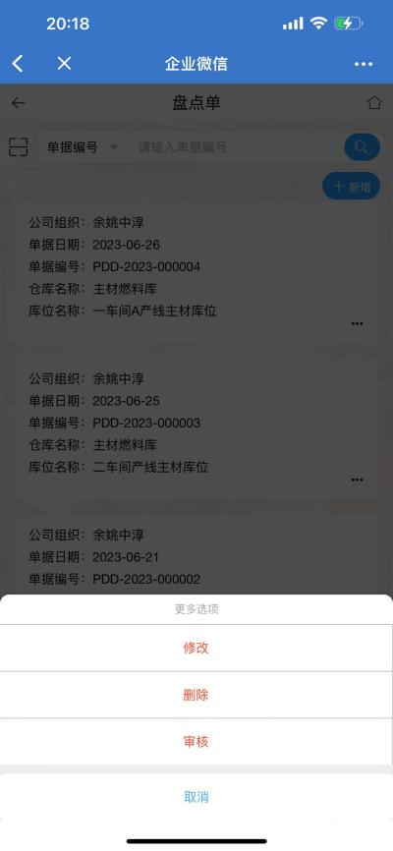
⑩点击。
⑨点击提交。
⑧点击确认。
⑪点击审核。

设备管理

设备报修
【菜单路径】
设备管理－设备报修
【作业流程】
点击【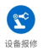】→录入【车间工序、车间工位、设备编号等信息】→点击【】
- 注：“*”为必填项，字段框灰色底纹不可编辑。

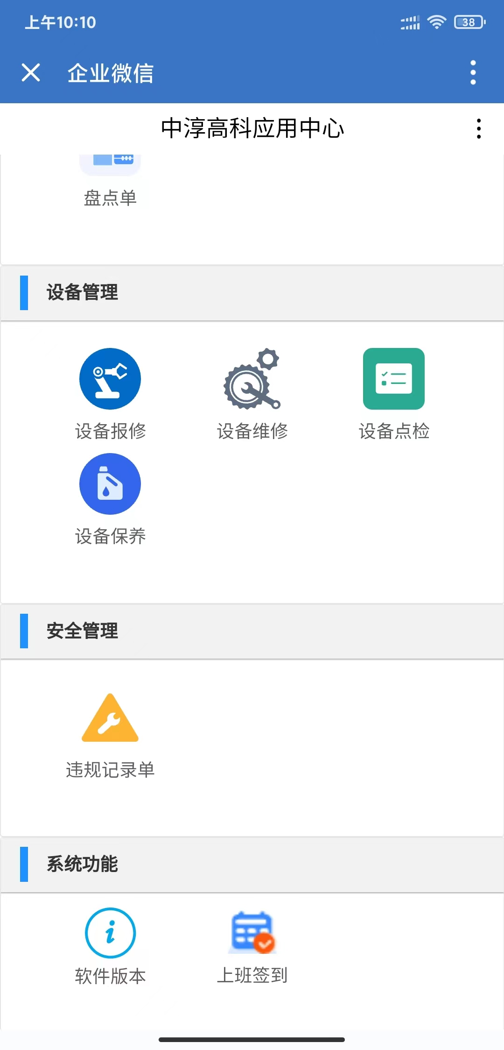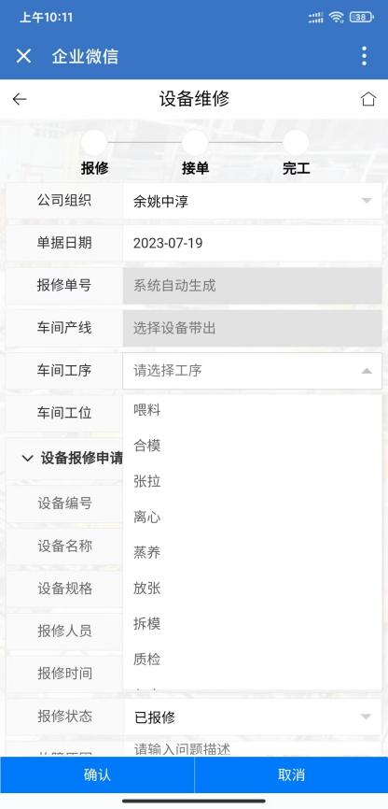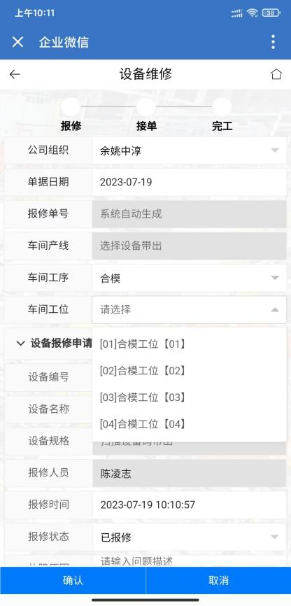
③点击车间工位，选择工位。
②点击车间工序，选择工序。
①点击设备报修。

⑥ 手输故障原因。
⑤选择设备。

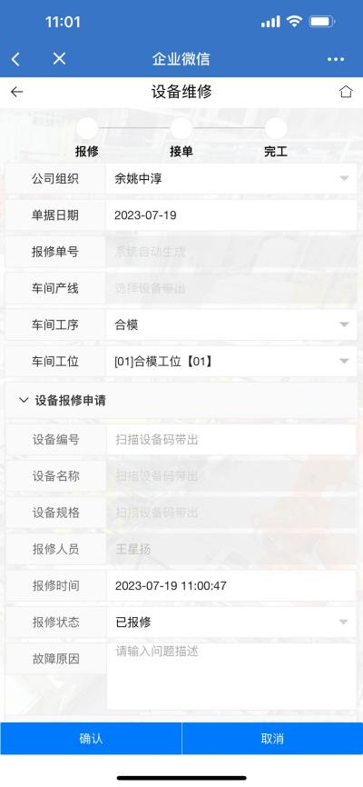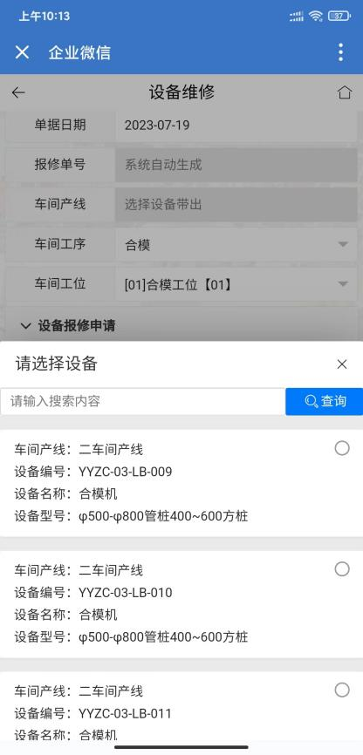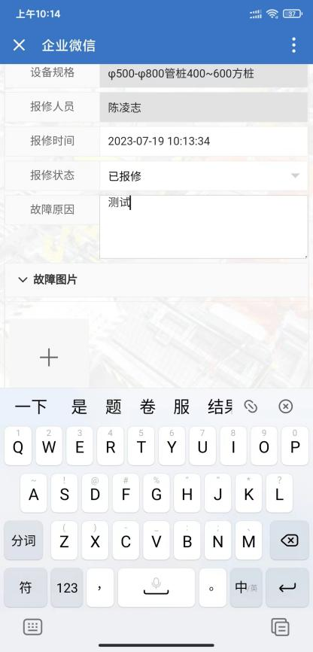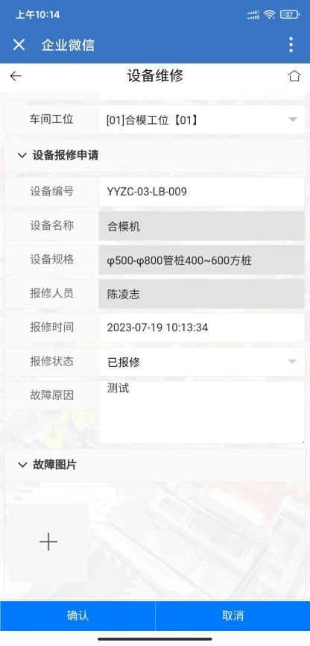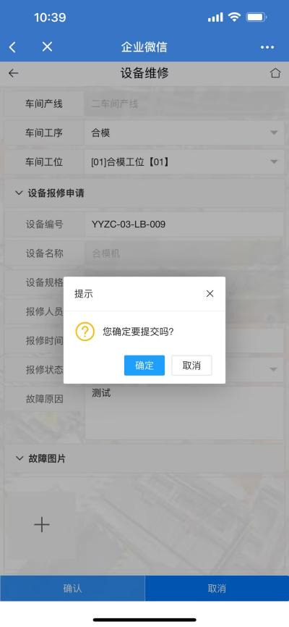
⑧ 点击确定。
⑦点击图片，上传图片，点击确认。
④点击设备编号。

设备维修
【菜单路径】
设备管理－设备报修

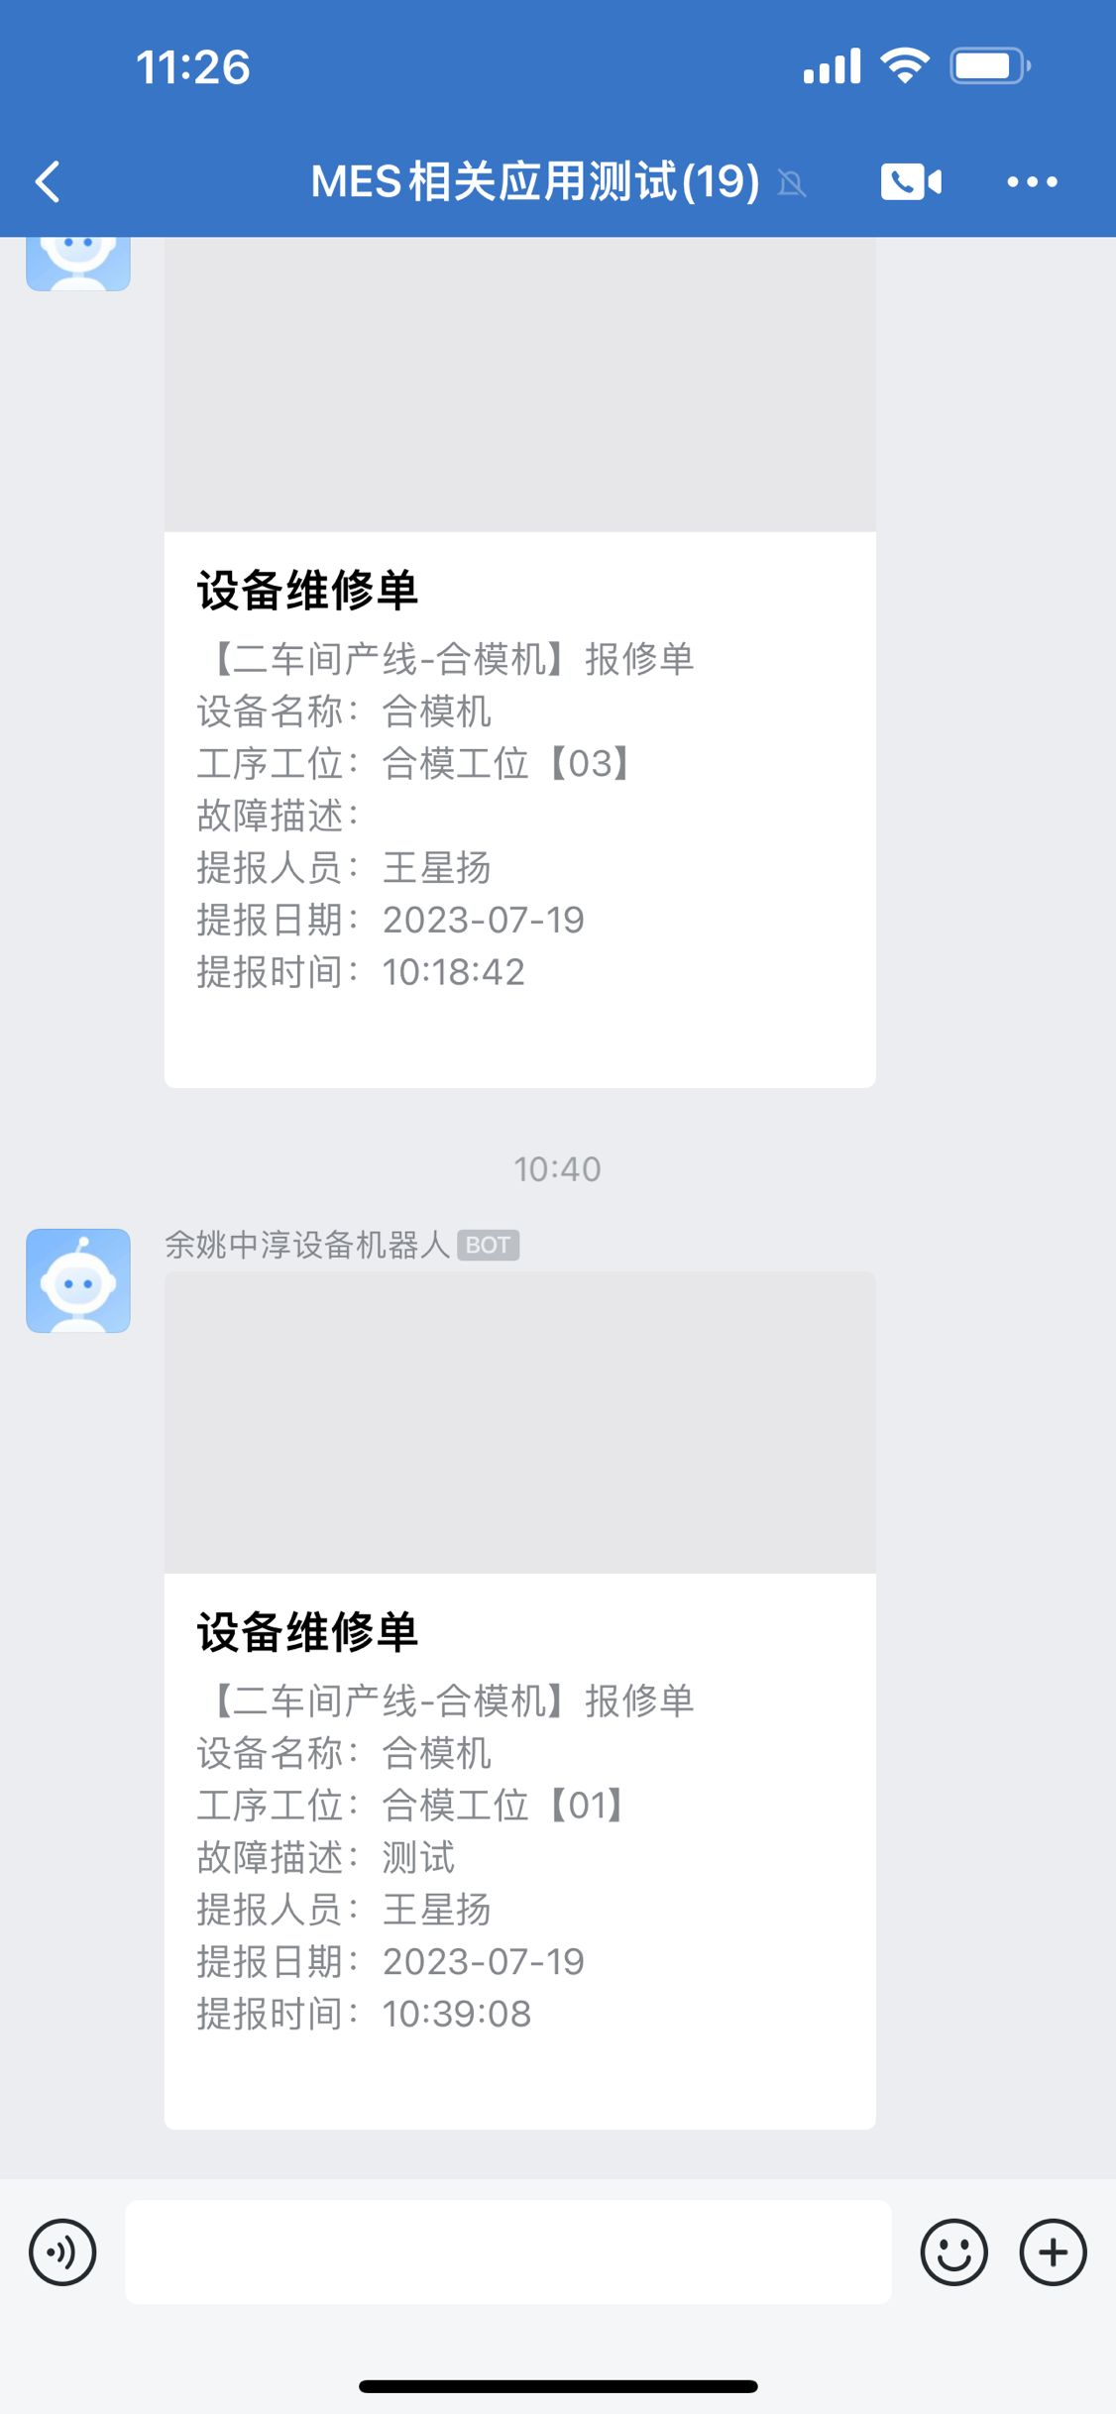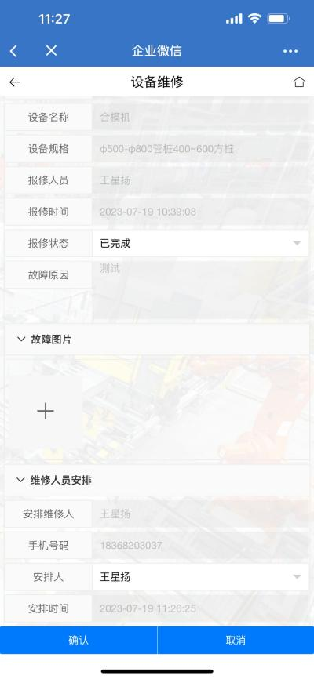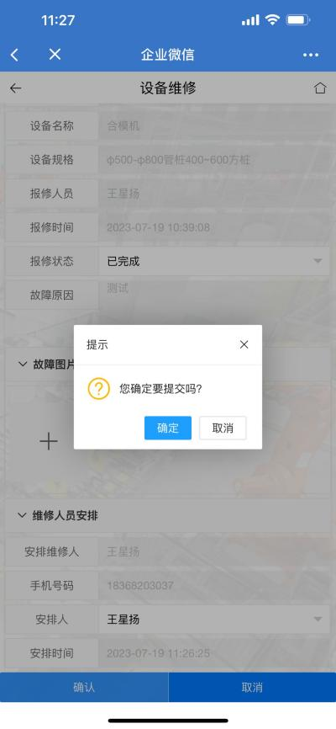
③点击确定，接单完成。
②点击确认。

①点击设备维修单，开始接单。

②点击维修开始时间并确认。
①点击设备维修单，开始维修。

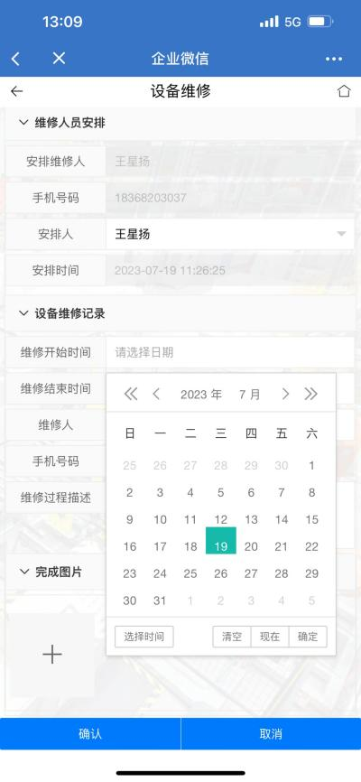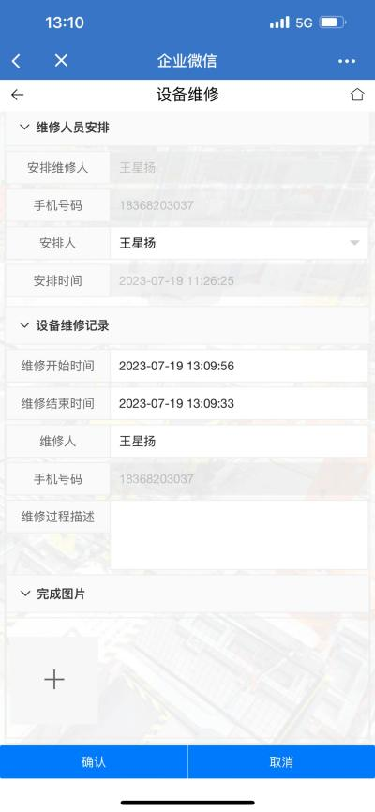
③手输维修过程描述。

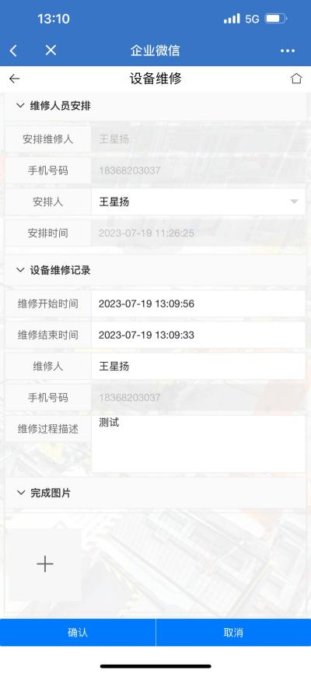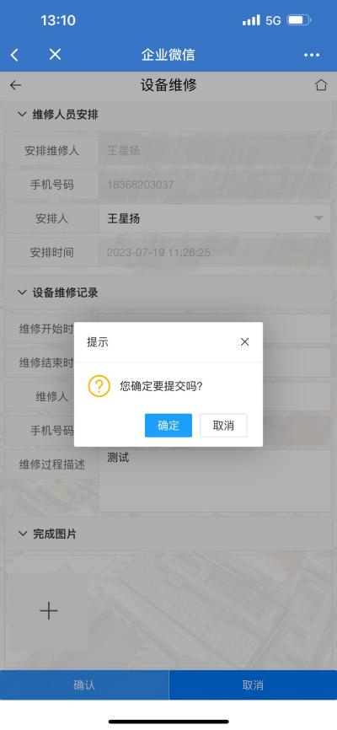
⑤点击确定。
④点击图片，上传图片，点击确认。

设备点检
【菜单路径】
设备管理－设备点检
【作业流程】
点击【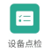】→点击【】→录入【公司组织、车间产线、设备编号、班次等信息】→最后点击【】
- 注：“*”为必填项，字段框灰色底纹不可编辑。

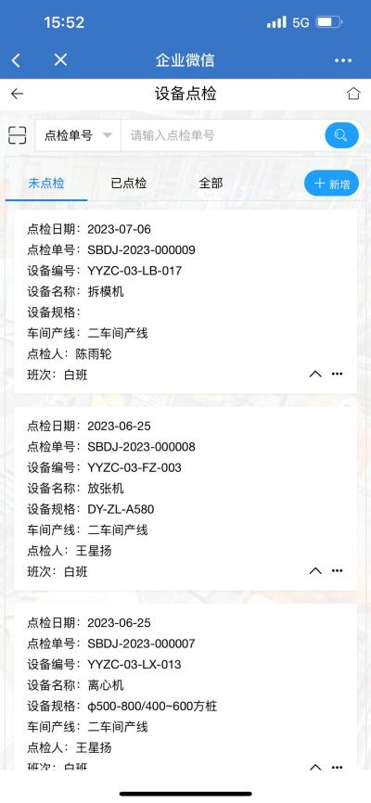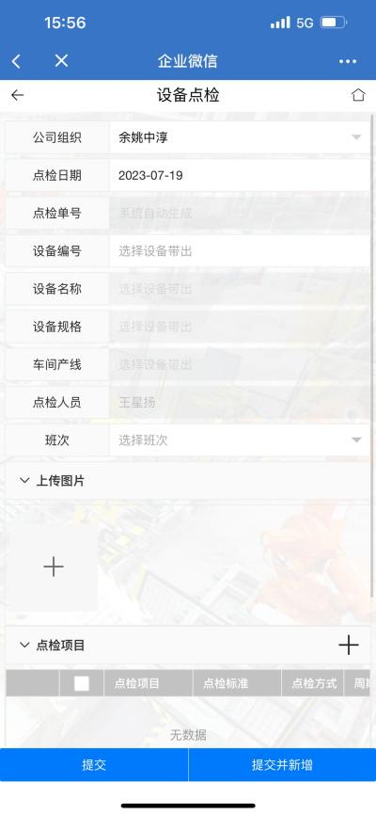
③点击设备编号。
②点击新增。
①点击设备点检。

⑤选择班次。
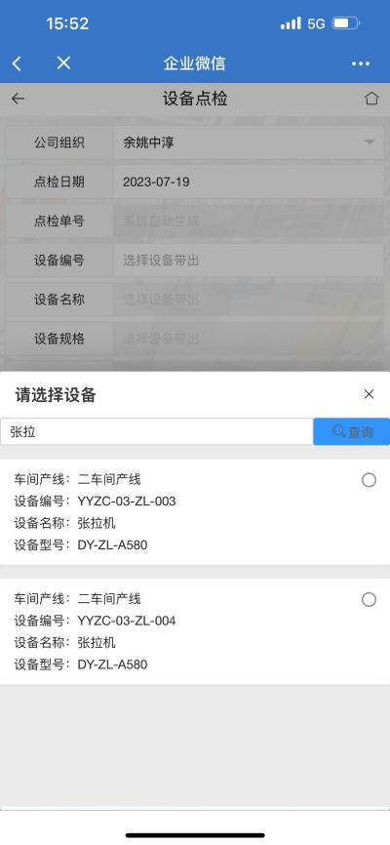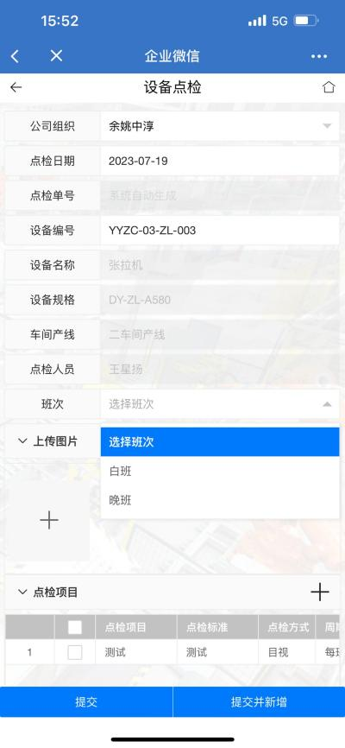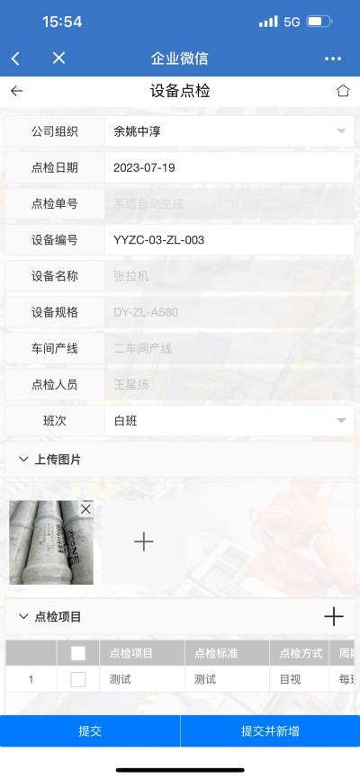
⑦-⑧滑动到最右侧。
④选择设备。
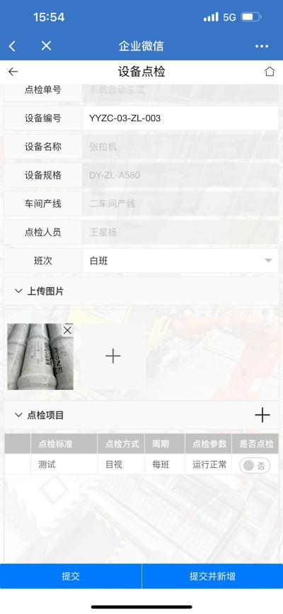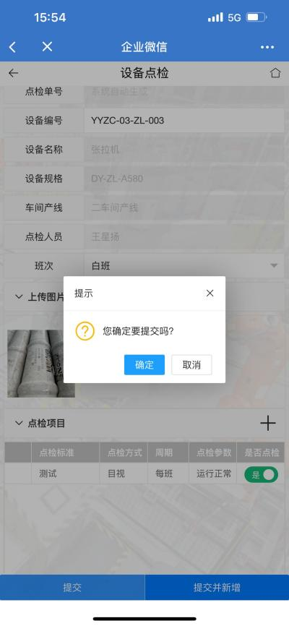
⑩点击确定。
⑦-⑧选择是否点检。
⑥点击图片，上传图片。

⑨点击提交。

设备保养
【菜单路径】
设备管理－设备保养
【作业流程】
点击【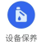】→点击【】→录入【公司组织、设备编号等信息】→最后点击【】
- 注：“*”为必填项，字段框灰色底纹不可编辑。

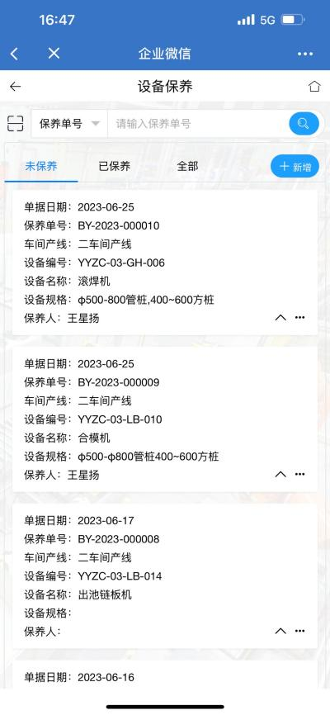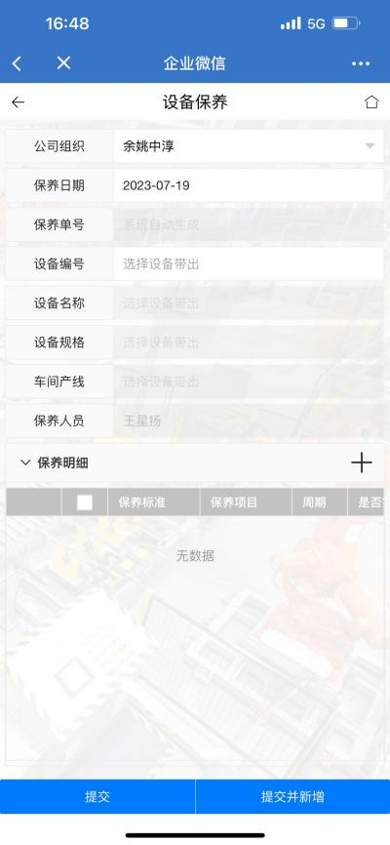
③点击设备编号。
②点击新增。
①点击设备保养。

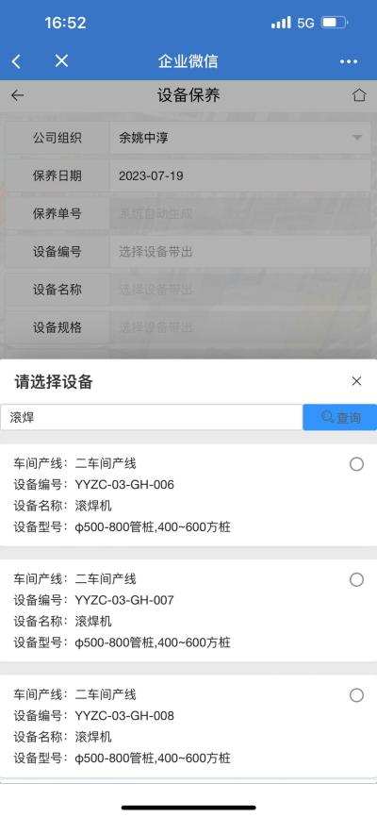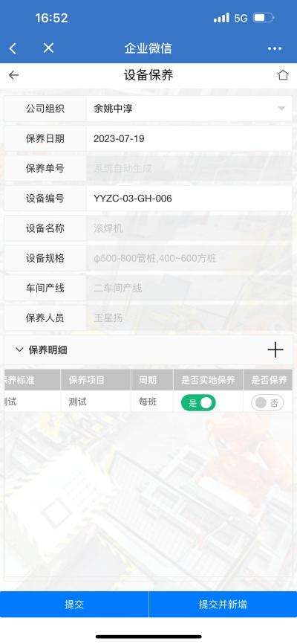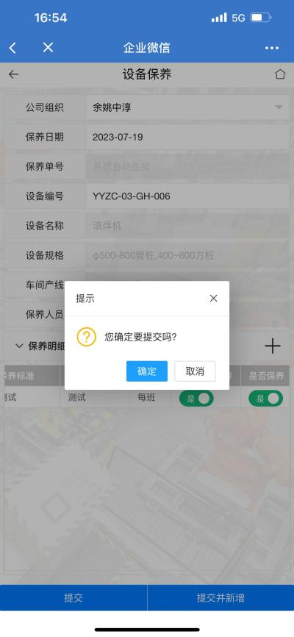
⑤选择是否保养。
⑦点击确定。
⑥点击提交。
④选择设备。
④选择设备。
④选择设备。
④选择设备。

安全管理

违规记录单
【菜单路径】
安全管理－违规记录单
【作业流程】
点击【】→点击【】→录入【公司组织、车间产线、生产工段、违规类型、违规班组、违规说明等信息】→最后点击【】
- 注：“*”为必填项，字段框灰色底纹不可编辑。

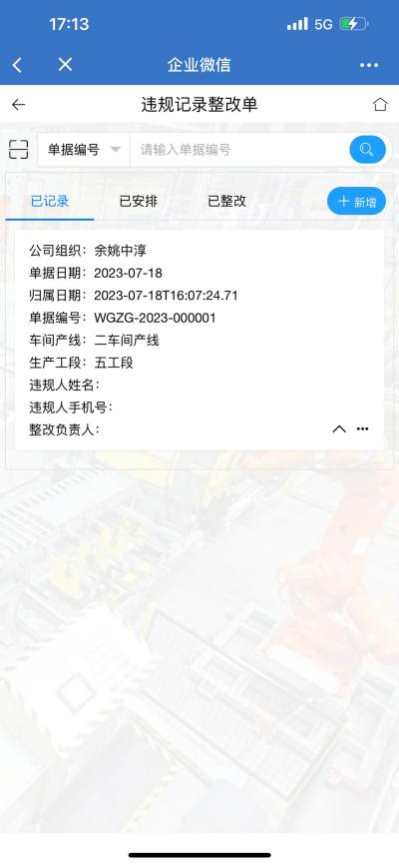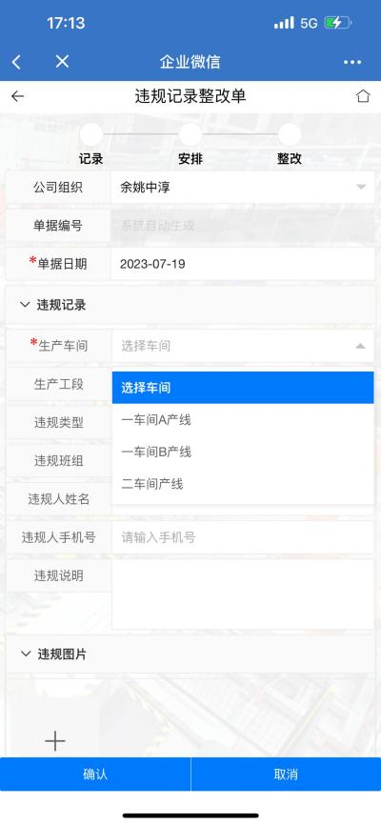
② 点击新增。
③ 选择车间产线。
① 点击违规记录单。

⑤点击违规类型，选择类型。
⑥点击违规班组，选择班组有。
④点击生产工段，选择工段。

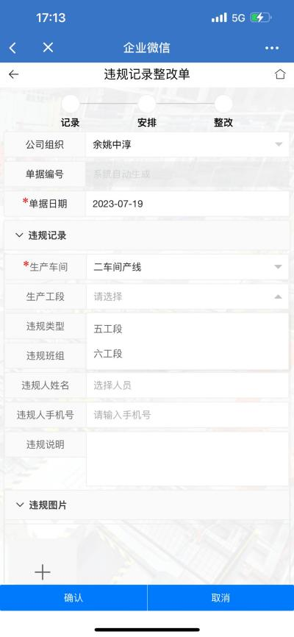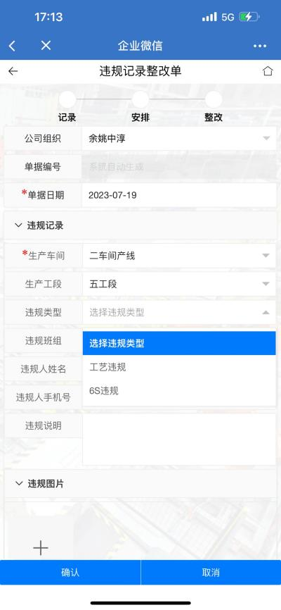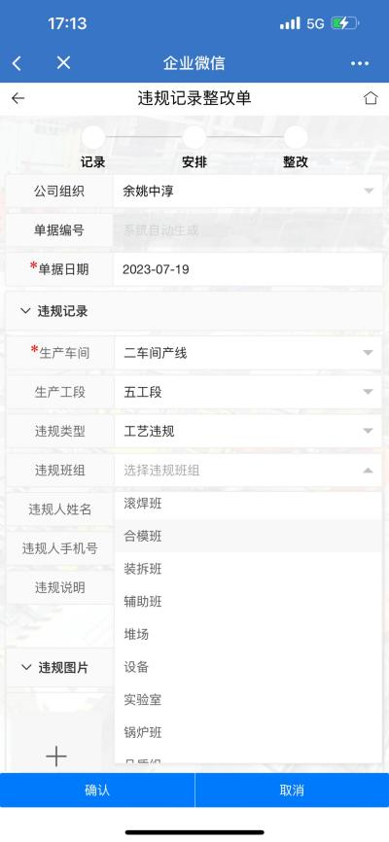

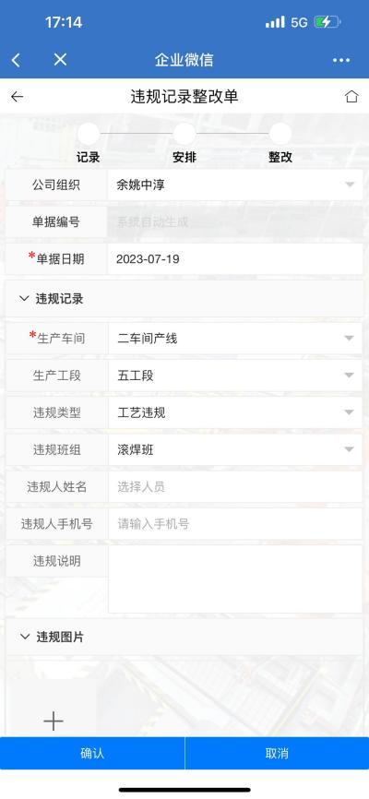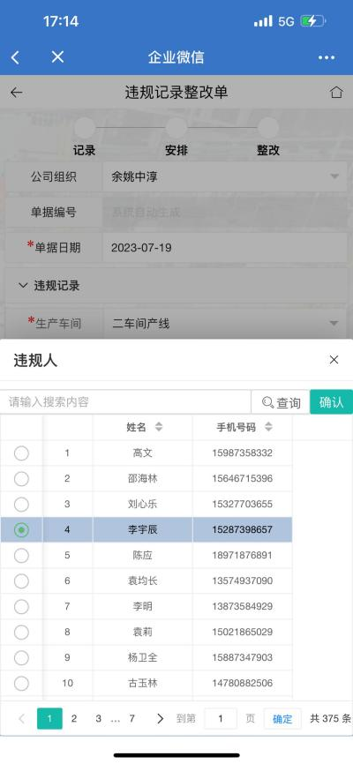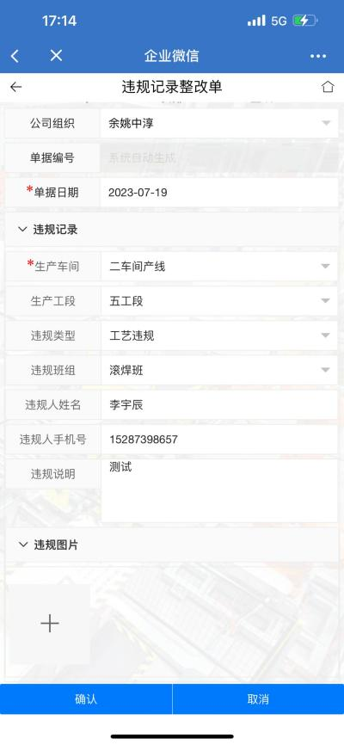
⑨手输违规说明，点击图片，上传图片，并点击确认。
⑧选择违规人 点击确认。
⑦点击违规人姓名。

⑫选择整改负责人，点击确定。
⑪点击问题类型，选择违规类型。
⑩点击确定。

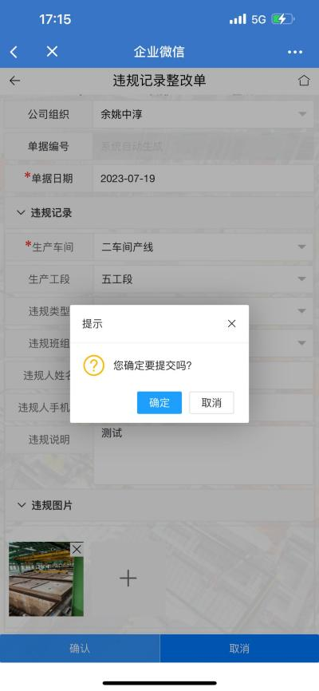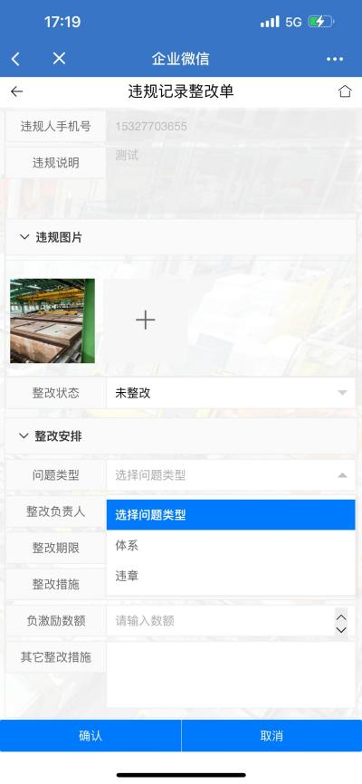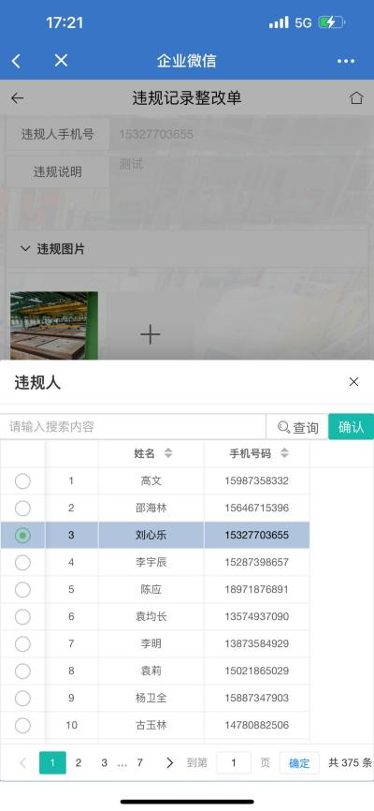
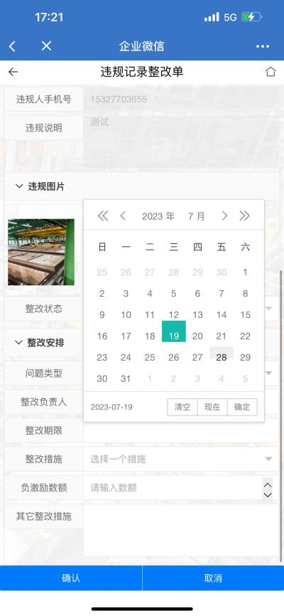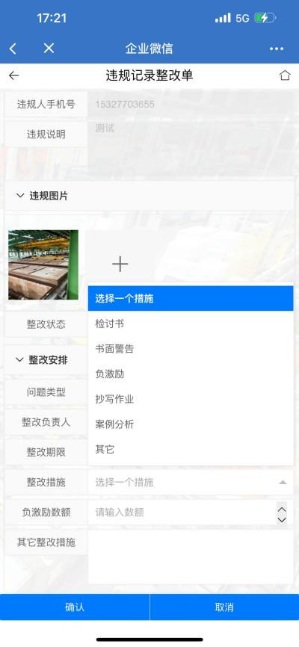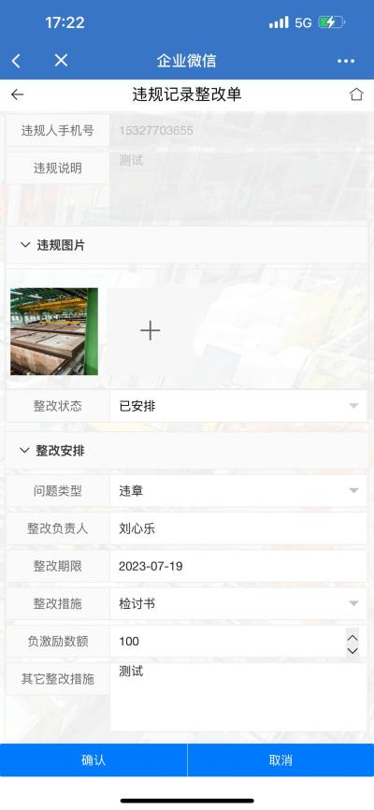
⑬选择整改期限并确认。
⑮手输负激励数额和其他整改措施，并确认。
⑭选择整改措施。

⑮点击确定。

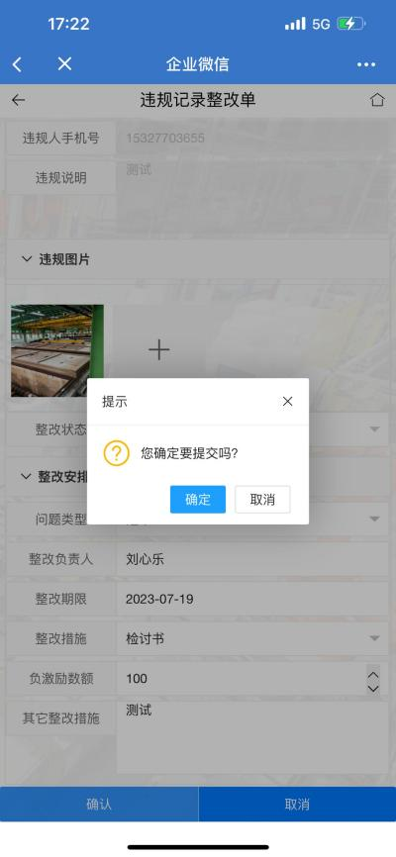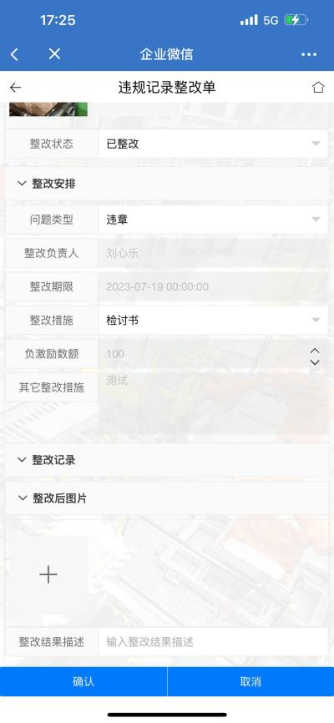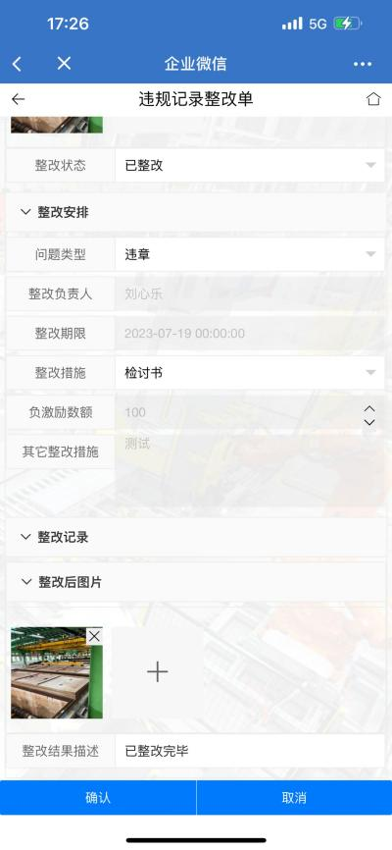
⑯添加整改照片，手输整改结果。
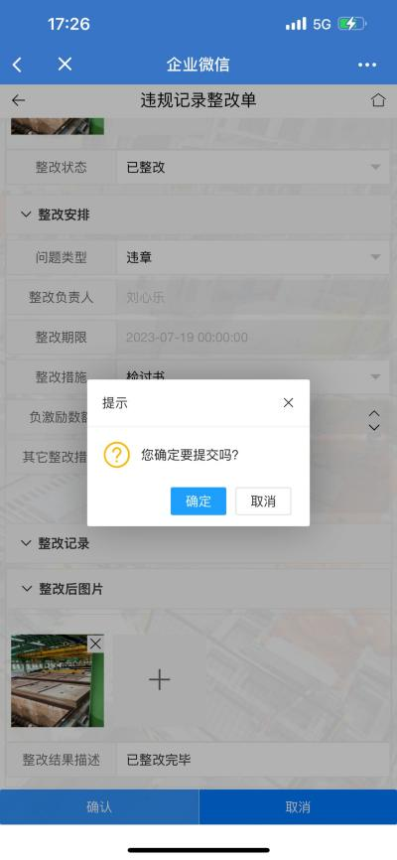
⑱点击确定。
⑰点击确认。

